УТВЕРЖДЕН
Решением антинаркотической
комиссии Приморского края
от «28» марта 2022 года № 56


АНТИНАРКОТИЧЕСКАЯ КОМИССИЯ
ПРИМОРСКОГО КРАЯ
ул. Светланская, 22, г. Владивосток, 690110, тел.: (423) 220-94-14, факс: 220-83-48, E-mail: ank@primorsky.ru

ДОКЛАД
о наркоситуации в Приморском крае за 2021 год

Владивосток, 2022 г.
СОДЕРЖАНИЕ

1. | Характеристика Приморского края_________________________ | 3
2. | Анализ, оценка и динамика уровня и структуры наркотизации населения_______________________________________________ | 9
3. | Оценка состояния и доступности наркологической медицинской помощи, медико-социальной реабилитации, социальных услуг и ресоциализации лицам, злоупотребляющим наркотиками______ | 24
4. | Анализ, оценка и динамика результатов деятельности в сфере профилактики немедицинского потребления наркотиков_______ | 35
5. | Анализ, оценка и динамика ситуации в сфере противодействия незаконному обороту наркотиков___________________________ | 43
6. | Оценка результатов реализации государственных антинаркотических программ ______________________________ | 58
7. | Сведения об эффективности реализации Стратегии государственной антинаркотической политики Российской Федерации до 2030 года в Приморском крае в 2021 году_______ | 62
8. | Предварительная оценка состояния наркоситуации в Приморском крае в соответствии с Критериями оценки развития наркоситуации___________________________________________ | 64
9. | Краткосрочное прогнозирование развития наркоситуации______ | 78
10. | Управленческие решения и предложения по оздоровлению наркоситуации в Приморском крае _________________________ | 80

Раздел 1. Характеристика Приморского края.

Приморский край располагается в юго-восточной части Российской Федерации и входит в состав Дальневосточного федерального округа. На севере граничит с Хабаровским краем, на западе с Китайской Народной Республикой и Корейской Народно-Демократической Республикой, с юга и востока омывается Японским морем. Территория края составляет 164,7 тыс. кв. км. Общая протяженность границ – 3000 км, из них морские около 1500 км. В состав Приморского края, помимо материковой части, входят многочисленные острова: Русский, Попова, Путятина, Рейнеке, Рикорда, Римского-Корсакова, Аскольд, Петрова и другие.
Географическое положение Приморского края, наличие морских портов и пограничных автомобильных переходов определяет его специфику в перемещении экспортно-импортных грузов и снабжении районов Крайнего Севера России. Основные международные грузопассажирские перевозки осуществляются через территорию Приморского края в страны Азиатско-Тихоокеанского региона.
Столицей края и центром Дальневосточного федерального округа является город Владивосток, который основан в 1860 г. Численность населения Владивостокского городского округа составляет около 628,6 тыс. человек (г. Владивосток – 600,9 тыс. человек). Расстояние от Москвы до Владивостока составляет 9302 км. Крупными городами Приморского края являются Уссурийск и Находка. Остальные города края относятся к разряду средних и мелких. Население в крае размещено неравномерно. Густонаселенные районы чередуются со слабо обжитыми территориями. При средней плотности населения в 11,4 чел./кв.км., на севере края она составляет 1-2 чел./кв.км. Характер расселения и плотность населения определяется развитием и специализацией хозяйства. Наибольшую плотность населения (около 80 чел./кв.км.) имеют южные районы края, где размещаются города: Владивосток, Находка, Артем, Большой Камень и Партизанск, а также – 25 поселков городского типа, среди которых преобладают населенные пункты с численностью населения более 10 тыс. чел. В этих районах развиты разнообразные отрасли промышленности и транспорта.
Муниципально-территориальное деление Приморского края
На 1 января 2022 года Приморский край включал в себя 12 городских округов, 8 муниципальных округов и 14 муниципальных районов, на территории которых располагаются 16 городских и 74 сельских поселения, а также 2 межселенные территории.

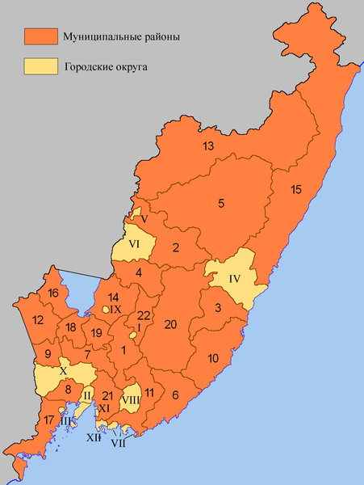
  №  на  карте | Городские  округа
  I | Арсеньевский
  II | Артёмовский
  III | Владивостокский
  IV | Дальнегорский
  V | Дальнереченский
  VI | Лесозаводский
  VII | Находкинский
  VIII | Партизанский
  IX | Спасск-Дальний
  X | Уссурийский
  XI | Большой Камень
  XII | ЗАТО Фокино
  №  на  карте | Муниципальные районы/округа
  1 | Анучинский
  2 | Дальнереченский
  3 | Кавалеровский
  4 | Кировский
  5 | Красноармейский
  6 | Лазовский
  7 | Михайловский
  8 | Надеждинский
  9 | Октябрьский
  10 | Ольгинский
  11 | Партизанский
  12 | Пограничный
  13 | Пожарский
  14 | Спасский
  15 | Тернейский
  16 | Ханкайский
  17 | Хасанский
  18 | Хорольский
  19 | Черниговский
  20 | Чугуевский
  21 | Шкотовский
  22 | Яковлевский

Национальный состав населения Приморского края разнообразен. По данным переписи населения 2010 года на его территории проживают представители 128 национальностей. Доминирующим в составе приморцев является славянское население, которое составляет 95%. При этом среди лиц, указавших национальную принадлежность, 92,5% составили русские, 2,8% – украинцы, 1% – корейцы, 0,6% – татары. Приморье отнесено к местам традиционного проживания коренных малочисленных народов Севера, Сибири и Дальнего Востока. В крае проживает почти 1500 их представителей (удэгейцы, нанайцы, тазы).
Численность населения Приморского края на 1 января 2021 года составляла 1877844 человек.
По предварительной оценке, на 1 января 2022 года в Приморском крае постоянно проживало 1860,43 тыс. человек, в том числе 1442,16 тыс. горожан (77,5%) и 418,27 тыс. сельских жителей (22,5%). За год численность постоянного населения уменьшилась на 17,4 тыс. человек
(на 0,9%).
Численность населения Приморского края ежегодно уменьшается (с 1993 года).
С 2015 года прекратился рост рождаемости, что было очевидно из демографических прогнозов. По предварительным данным, в 2021 году родилось 17,4 тыс. детей, что на 3,2% или 567 малышей меньше, чем в 2020 году. Коэффициент на тысячу человек населения не изменился (9,6). Удельный вес рожденных вторыми и более по порядку составил 63,1% всех родившихся детей.
Число умерших в 2021 году составило 31,9 тыс. человек, что на 9,7% больше, чем в 2020 году. Количество умерших мужчин на 4,5% превысило число умерших женщин и составило 16,3 тыс. человек.
Естественная убыль населения сохранялась на всех территориях края и в сравнении с 2020 годом, в целом по краю, увеличилась на 30,6%
(с 11098 до 14496 человек).
Миграционная ситуация в Приморском крае характеризуется увеличением в 2021 году оттока населения и значительными миграционными потоками иностранных граждан и лиц без гражданства через Государственную границу Российской Федерации в пограничных пунктах пропуска Приморского края.
Всего за 2021 год через Государственную границу Российской Федерации в пограничных пунктах пропуска Приморского края въехало 35061 ИГ и ЛБГ, что на 29,3% меньше, чем в 2020 году (49554 человека), выехало – 20670 ИГ и ЛБГ, что на 66,8% меньше, чем в 2020 году (62 231 человек).
Основной поток въехавших в Российскую Федерацию иностранных мигрантов составляют граждане КНР (12,2% от общего количества въехавших, 2020 год – 33%) и граждане Республики Корея (7% от общего количества въехавших, 2020 год – 46%).
За 12 месяцев 2021 года поставлено на миграционный учет 203 228 ИГ и ЛБГ (2020 год – 160 753; +26,4), в том числе:
по месту жительства ИГ и ЛБГ – 4 756 (2020 год – 3437; +38,4%);
по месту пребывания – 198 472 ИГ и ЛБГ (2020 год – 157 316; +26,1%).
Из общего количества поставленных на учет по месту пребывания
ИГ и ЛБГ, наиболее значительную часть составляют, прибывшие с целью осуществления трудовой деятельности – 81,5% (161664 человека), из которых преобладают граждане Узбекистана (75,2%).
Динамика денежных доходов населения.
Среднедушевые денежные доходы населения края, по предварительной оценке, в 2021 году составили 40,4 тыс. рублей в месяц. По сравнению с 2020 годом в номинальном выражении показали рост на 8,2%, в реальном – увеличились на 1,5%.
Существенную роль в увеличении доходов населения играет рост заработной платы, на которую приходится две трети (68%) всех денежных поступлений. Доля социальных выплат, включая пенсии и пособия, осталась на уровне 2020 года – 21% всех денежных поступлений.
Среднемесячная номинальная начисленная заработная плата за 2021 год по краю достигла 55227 рублей, что превышает показатели предыдущего года на 5 тыс. рублей. В реальном выражении заработная плата за год увеличилась на 3,5%.
Несмотря на достаточно высокие темпы роста заработной платы в номинальном выражении (за последние пять лет рост составил 1,5 раза), реальная заработная плата, сдерживаемая ростом потребительских цен, росла значительно медленнее (рост на 27%).
Среди основных видов экономической деятельности наиболее высокая заработная плата сложилась в реальном секторе экономики у работников, занятых рыболовством и рыбоводством, в номинальном выражении она в 2 раза превысила среднекраевой уровень. Традиционно среди лидирующих организации, осуществляющие финансовую и страховую деятельность, производство автотранспортных средств, прицепов и полуприцепов, электрического оборудования, а также в организациях, занятых транспортировкой и хранением (в 1,3 - 1,6 раза).
Значительно ниже среднекраевого уровня заработная плата в организациях по производству одежды, мебели, изделий из дерева, бумаги и картона, основных химических веществ, строительных металлических конструкций и изделий, по производству, передаче и распределению пара и горячей воды, сбору отходов, розничной торговли, почтовой связи, электромонтажных, строительных специализированных работ, санитарно-технических и прочих строительно-монтажных работ, ресторанов и услуг по доставке продуктов питания, прочего сухопутного пассажирского транспорта, туристических агентств, частных охранных служб.
Потребительские расходы составили 33,3 тыс. рублей и увеличились на 19% в годовом выражении. На оплату обязательных платежей и других взносов население направило 13% своих доходов.

Структура труда и занятости населения.
По данным Приморскстата численность рабочей силы в возрасте
15 лет и старше (занятые и безработные) в 2021 году составила 1002,8 тыс. человек или 54% от общей численности населения края. Из них 960,6 тыс. человек были заняты экономической деятельностью, а 42,2 тыс. человек – безработные, т.е. не имели работы или доходного занятия, искали работу и были готовы приступить к ней (в соответствии с методологией Международной Организации Труда). В организациях края в 2021 году работало 557 тыс. человек (98,3% к 2020 году).
В рамках реализации Комплекса мер по восстановлению численности занятого населения на рынке труда Приморского края, утвержденного распоряжением Правительства Приморского края от 03.02.2021 № 18-рп и государственной программы Приморского края «Содействие занятости населения Приморского края на 2020-2027 годы», утвержденной постановлением Администрации Приморского края от 24.12.2019 № 870-па
в 2021 году ситуация на рынке труда Приморского края улучшилась. Уровень общей безработицы в 2021 году составил 4,2%.
По данным министерства профессионального образования и занятости населения Приморского края, к концу 2021 года в государственных учреждениях службы занятости населения состояли на учете 12,6 тыс.
незанятых трудовой деятельностью граждан, из них 11,2 тыс. имели статус безработного. Пособие по безработице получали 7,6 тыс. человек. Уровень зарегистрированной безработицы в среднем за 2021 год составил 1,3%, на конец года – 1.1%. Нагрузка незанятого трудовой деятельностью населения, состоящего на учете в органах службы занятости, на 100 вакансий на конец прошедшего года составила 21 человек (на конец 2020 – 33 человека).

Раздел 2. Анализ и оценка уровня и структуры

наркотизации населения.

В 2021 году на изменение уровня и структуры наркотизации населения в Приморском крае оказали влияние следующие факторы:
– благоприятные природно-климатические условия для произрастания наркотикосодержащих растений и сохраняющаяся сложная социально-экономическая ситуация в сельских районах края, которая способствует вовлечению сельского населения в незаконное культивирование конопли и производство из нее наркотиков каннабисной группы;
– наличие в Приморском крае значительного количества лиц, больных опийной наркоманией, которые обеспечивают устойчивый спрос на наркотические средства (по состоянию на 01.01.2021 медицинскими организациями зарегистрировано 2333 человека с диагнозом «синдром зависимости от опиатов»);
– использование в организации незаконного оборота наркотиков современных коммуникационных технологий, в первую очередь интернет - ресурсов.
Органами здравоохранения в 2021 году зарегистрировано 6080
больных с диагнозом «синдром зависимости от наркотических средств», что на 6,9% меньше показателя заболеваемости наркоманией в
2020 году (2020 год – 6533 человека). Количество лиц, потребляющих наркотические средства и психотропные вещества с диагнозом «пагубное
(с вредными последствиями) употребление наркотиков» зарегистрировано 4768 человек, что на 5,8% выше показателя 2020 года
(2020 год – 4506 человек).
В целом, показатель немедицинского потребления наркотиков, т.е. общее количество зарегистрированных потребителей наркотиков
10848 человек (2020 год - 11039 человек) в расчете на 100 тыс. населения, уменьшился по сравнению с 2020 годом на 0,8% и составил – 577,7 ед. (2020год – 582,3 ед.).
Сведения о динамике изменений уровня заболеваемости наркоманией и выявляемости потребителей наркотиков в 2020-2021 годах приведены в Диаграмме 1.
Диаграмма 1
Сведения о динамике изменений уровня заболеваемости наркоманией и выявляемости потребителей наркотиков
в 2020 - 2021 годах (человек)
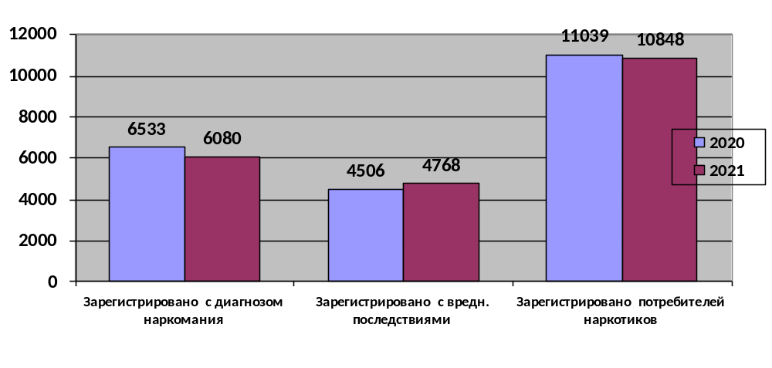
Половозрастной состав. Основную долю лиц, зарегистрированных с диагнозом наркомания, составляют мужчины в возрасте от 20 до 39 лет (4036 человек). Доля женщин в 2021 году увеличилась на 3,5% (589 человек) и составила 10,0% ко всем зарегистрированным больным наркоманией. В 2021 году подростков, зарегистрированных с диагнозом «наркомания» нет (2020 год – 1; 2019 год – 1).
Структура потребляемых наркотиков. В 2021 году больные с опийной зависимостью составляли 38,4% (2020 год – 36,9%; 2019 год – 40%; 2018 год – 49,1%), больные c зависимостью от каннабиноидов – 36,0%
(2020 год – 37,0%; 2019 год – 34,9%; 2018 год – 31,3%). Удельный вес больных с синдромом зависимости от психостимуляторов – 4,4%
(2020 год – 3,9%; 2019 г. – 3,7%; 2018 год – 4,6%), полинаркомания –21,2% (2020 год – 22,1; 2019 год – 21,4%; 2018 год – 15,0%).
Относительный показатель наркозаболеваемости на 100 тысяч населения в 2021 году в среднем по краю составил 323,8 ед. (2020 год – 344,6 ед.; 2019 год – 329 ед.; 2018 год – 340,9 ед.).
Сведения об относительном показателе заболеваемости наркоманией в муниципальных образованиях края приведены в Диаграмме 2
Диаграмма 2
Число зарегистрированных больных наркоманией на 100 тыс. населения в муниципальных образованиях Приморского края на конец 2021 года

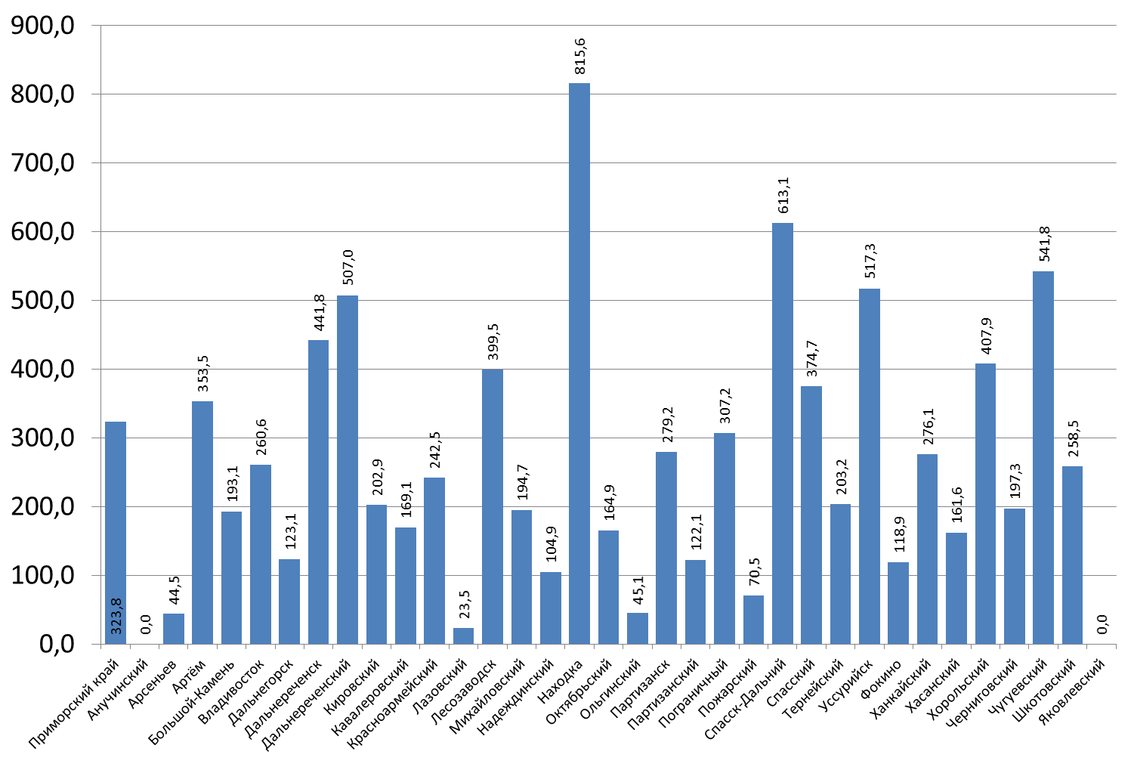

Наиболее высокая доля больных наркоманией из расчета на 100 тыс. населения, выше среднекраевого уровня (323,8 ед.), наблюдается в Дальнереченском (441,8 ед.), Находкинском (815,6 ед.), Спасском
(613,1 ед.), Уссурийском (517,3 ед.), Лесозаводском (399,5 ед.), Артемовском (353,5 ед.), городских округах, Дальнереченском (507,0 ед.), Спасском (374,7 ед.) муниципальных районах, Хорольском (407,9 ед.) и Чугуевском (541,8 ед.) муниципальных округах.
Показатель числа лиц, зарегистрированных с диагнозом «пагубное (с вредными последствиями) употребление наркотиков» на 100 тыс. населения в 2021 году в среднем по краю составил 256,3 ед.
Выше среднекраевого уровня доля лиц с таким диагнозом зарегистрирована во Владивостокском (386,2 ед.), Уссурийском (283,9 ед.), городских округах, а также Хасанском (672,9 ед.), Пожарском (404,4 ед.), Кировском (405,8 ед.), Михайловском (306,4 ед.), Ольгинском (326,8 ед.), Черниговском (350,7 ед.) муниципальных районах, Анучинском (635,9 ед.), Октябрьском (367,3 ед.), Тернейском (745,0 ед.) муниципальных округах.
Сравнительный анализ изменений наркозаболеваемости
в 2020-2021 годах свидетельствует об увеличении количества зарегистрированных больных наркоманией в 16 муниципальных образованиях Приморского края. Наибольший рост отмечен в Находкинском городском округе (с 1111 до 1170 человек, +5,3%), Спасском (с 89 до 101человека, +13,4%), муниципальных районах, а также Тернейском муниципальном округе (с 14 до 21 человека, +50%).
Сведения об изменении количества лиц, больных наркоманией в муниципальных образованиях края, приведены в Диаграмме 3.

Диаграмма 3
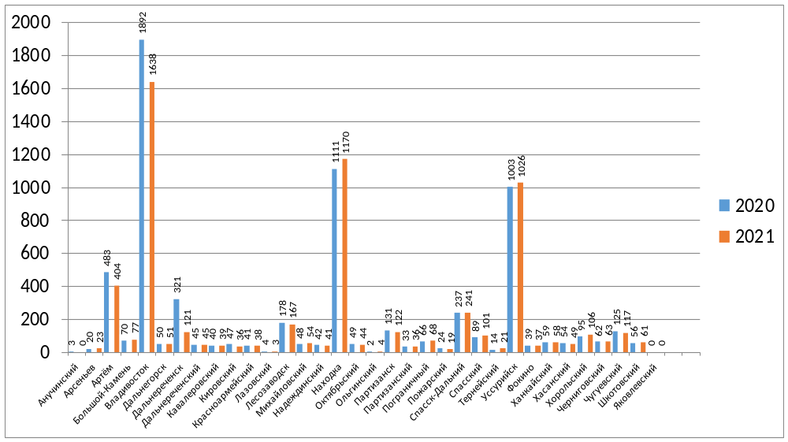Динамика изменений уровня зарегистрированной заболеваемости наркоманией в муниципальных образованиях Приморского края в 2021 году по отношению к 2020 году (человек)
Сведения об изменении показателей первичной заболеваемости наркоманией и группы профилактического наблюдения.

Количество впервые зарегистрированных больных с диагнозом «наркомания» в 2021 году уменьшилось на 9,7%, и составило 585 человек (2020 год – 648 человек; 2019 год – 705 человек). Подростков, больных наркоманией, в 2020 и 2021 годах выявлено не было (2019 год – 1 подросток).
В то же время на фоне снижения количества впервые зарегистрированных больных наркоманией наблюдается увеличение числа лиц, зарегистрированных впервые в жизни с опийной наркоманией, до 133 человек (2020 год – 116 человек). Напротив, количество лиц с зависимостью от каннабиноидов уменьшилось на 15,1 %, до 208 человек (2020 год – 245 человек), психостимуляторов на 12,0%, до 139 человек (2020 год – 158 человек), полинаркоманией на 18,6%, до 105 человек (2020 год – 129 человек).
Сведения об изменении показателей первичной заболеваемости наркоманией и группы профилактического наблюдения приведены в Диаграмме 4.
Диаграмма 4
Сведения об изменении первичной заболеваемости наркоманией и группы профилактического наблюдения в 2020-2021 годах (человек).
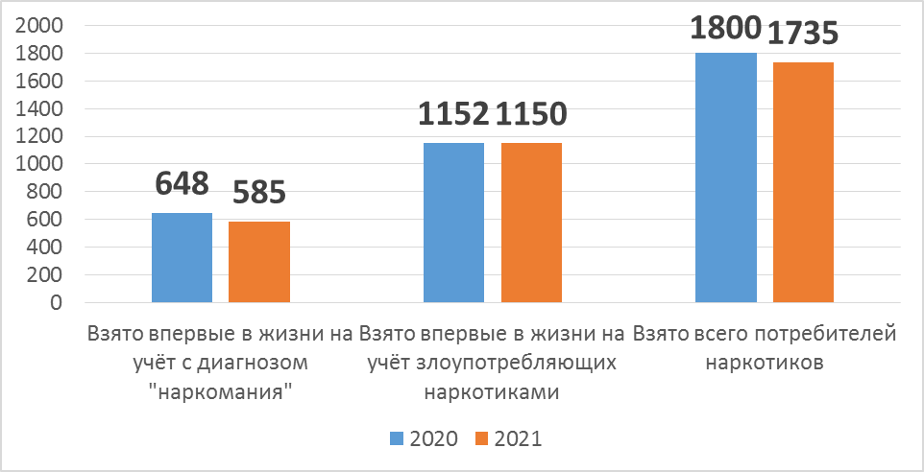
Структура первичной заболеваемости за 2017-2021 годы приведена в таблице 2
Таблица 2
Структура первичной заболеваемости за 2017-2021 годы (%)
Год |  | 2017 | 2018 | 2019 | 2020 | 2021
Доля лиц, впервые зарегистрированных с синдромом  зависимости от: | опиатов | 17,4 | 14,6 | 21,0 | 17,9 | 22,7
 | каннабиноидов | 35,5 | 38,4 | 40,7 | 37,8 | 35,5
 | психостимуляторов | 23,9 | 25,5 | 17,2 | 24,3 | 23,7
 | других наркотиков и их сочетаний | 23,1 | 21,4 | 21,1 | 19,9 | 17,9

В 2021 году наблюдается снижение на 8,8% показателя первичной заболеваемости наркоманией на 100 тысяч населения (с 34,3 ед. до 31.2 ед.)
Увеличение первичной заболеваемости наркоманией в
2021 году наблюдается в 16 муниципальных образованиях края. Наиболее выраженное увеличение показателя отмечалось в Михайловском (с 1 до 10 человек), Пожарском (с 0 до 4 человек), Шкотовском (с 5 до 9 человек) муниципальных районах, Чугуевском (с 2 до 10 человек) муниципальном округе, Артемовском городском округе (с 12 до 29 человек), городском округе Большой Камень (с 5 до 10 человек).
Сведения о динамике изменения уровня первичной заболеваемости наркоманией в муниципальных образованиях края приведены в
Диаграмме 5.
Число лиц с диагнозом «пагубное употребление (с вредными последствиями) наркотиков», установленным впервые в жизни, в 2021 году также уменьшилось на 0,17% и составило 1150 человек (2020 год –
1152 человека). Число зарегистрированных подростков с диагнозом «пагубное употребление (с вредными последствиями) наркотиков» увеличилось на 4,6 % (с 43 до 45 человек).
Показатель первичной заболеваемости среди лиц с диагнозом «пагубное употребление (с вредными последствиями) наркотиков» на 100 тысяч населения увеличился на 0,8% и составил 61,2 ед.
(2020 год – 60,8 ед.).
На фоне общего снижения числа зарегистрированных лиц с диагнозом «пагубное употребление (с вредными последствиями) наркотиков» увеличение числа лиц впервые в жизни установленным диагнозом «пагубное употребление (с вредными последствиями) наркотиков» отмечалось в 12 муниципальных образованиях: наиболее выраженное увеличение числа лиц с диагнозом «пагубное употребление (с вредными последствиями) наркотиков» отмечалось в Артемовском (с 27 до 41 человек) городском округе, в Тернейском (с 15 до 47 человек), Хорольском (с 26 до 40 человек) муниципальных округах, Кировском (с 22 до 28 человек), Пожарском (с 22 до 34 человек), Шкотовском (с 3 до 10 человек), Яковлевском (с 9 до 14 человек) муниципальных районах.
Сведения о динамике изменений в муниципальных образованиях края количества лиц, состоящих на учете с диагнозом «пагубное употребление
(с вредными последствиями) наркотиков», приведены в Диаграмме 6.
Сведения о динамике изменений уровня первичной заболеваемости лиц в связи с употреблением наркотических средств с вредными последствиями, приведены в Диаграмме 7.
Диаграмма 5
Динамика изменений уровня первичной заболеваемости наркоманией по муниципальным образованиям Приморского края в 2021 году по отношению к 2020 году (человек)
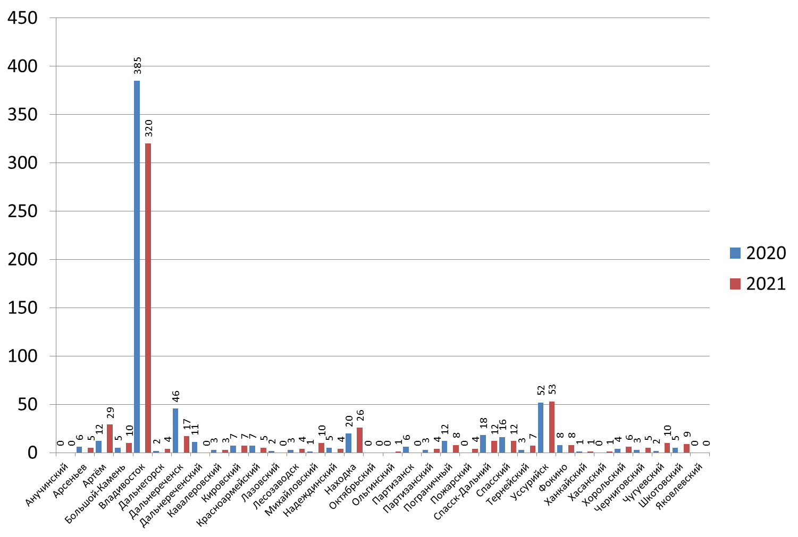
Диаграмма 6
Динамика изменений уровня зарегистрированной заболеваемости лиц с диагнозом «пагубное употребление (с вредными последствиями) наркотиков» по муниципальным образованиям Приморского края в 2021 году по отношению к 2020 году (человек)
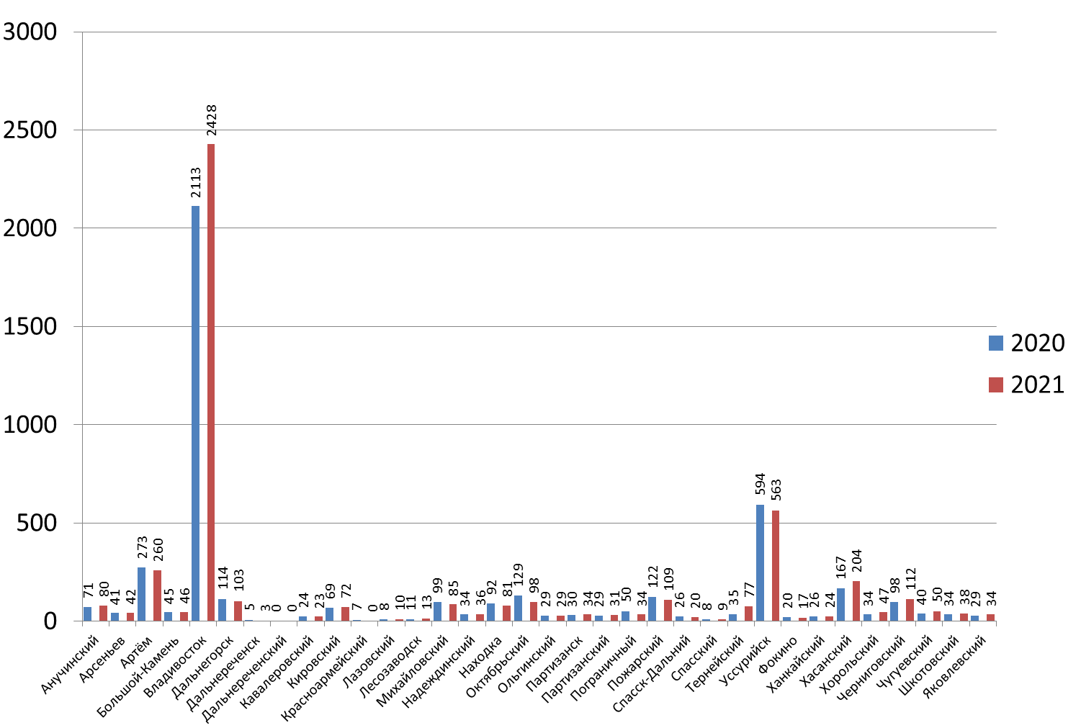
Диаграмма 7
Динамика изменений уровня первичной заболеваемости лиц в связи с употреблением наркотических средств с вредными последствиями по территориальным единицам Приморского края в 2021 году по отношению к 2020 году (человек)
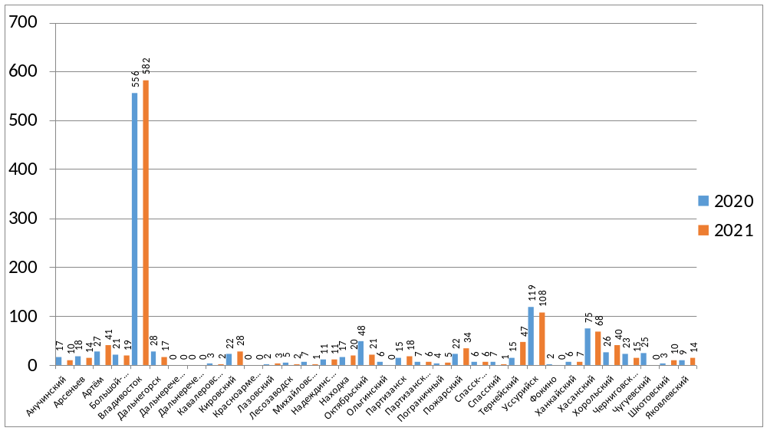
По данным социологического исследования распространенность потребления наркотиков на территории края среди лиц от 14 до 60 лет составляет 0,9% (10700 человек) и не существенно отличается от количества зарегистрированных в 2021 году потребителей наркотиков министерством здравоохранения Приморского края (10848 человек).
Наркотическая зависимость сопровождается снижением иммунного статуса больных наркоманией, а также несоблюдением гигиенических навыков и беспорядочным образом жизни. С наркотической зависимостью взаимосвязано распространение инфекционных заболеваний: ВИЧ-инфекции, гепатитов В и С, инфекций, передающихся половым путем, туберкулеза.
Удельный вес больных наркоманией имеющих позитивный статус по ВИЧ-инфекции от общего количества зарегистрированных больных наркоманией составляет 9,7% (592 из 6080 человек; в 2020 году – 9,3%), а удельный вес больных наркоманией имеющих позитивный статус по гепатиту-С от общего количества зарегистрированных больных наркоманией составляет 36% (2205 из 6080 человек; в 2020 году – 34%).
Показатели отравлений наркотическими средствами и психотропными веществами, а также смертности от их потребления обусловлены сформировавшейся в Приморском крае в 90-е годы значительной группой больных опийной наркоманией, небольшой продолжительностью их жизни, а также повышением качества оказания специализированной наркологической помощи населению.
По данным токсикологического мониторинга показатели острых отравлений наркотическими веществами и смертности от отравлений наркотиками составляют в общей структуре зарегистрированных отравлений химической этиологии 14,6% и 3,8%, соответственно.
В 2021 году зарегистрирован 221 случай острых отравлений наркотическими средствами и психотропными веществами (2020 год – 213 случаев; рост 3,8%). Показатель острых отравлений наркотическими веществами составил 11,7 случая на 100 тыс. населения.
Наибольшее количество случаев острых отравлений наркотическими средствами и психотропными веществами зарегистрировано на территории Владивостокского (131) и Находкинского (81) городских округов. При этом, в Находкинском городском округе количество случаев острых отравлений наркотическими веществами в 2021 году выросло на 62% (с 50 до
81 случая).
В возрастной структуре острых отравлений наркотическими веществами преобладает взрослое население – 99% (219 случаев). Доля детей и подростков составила по 0,45% (по 1 случаю). Отравление среди подростков зарегистрировано на территории Владивостокского городского округа (1 отравление метадоном). Отравление среди детей зарегистрировано на территории Красноармейского муниципального района (1 отравление неуточненным наркотиком).
Динамика отравлений за последние пять лет приведена в Таблице № 3.
Таблица № 3
Динамика острых отравлений наркотическими веществами среди населения Приморского края за 2017-2021 гг.

Показатель | 2017 | 2018 | 2019 | 2020 | 2021 | Темп прироста/  снижения к 2020 г. (%)
Все население (всего) | 434 | 245 | 352 | 213 | 221 | +3,8%
из них дети (0-14 лет) | 5 | 3 | 3 | 0 | 1 | +100%
подростки (15-17 лет) | 8 | 2 | 6 | 6 | 1 | -83,3%
взрослые (18-70 лет и >) | 421 | 240 | 243 | 207 | 219 | +5,8%

В структуре острых отравлений наркотическими веществами основную долю составили героин – 35,3% и неуточненные наркотики – 35,3%. Общая доля отравлений опиатами составила 57%.

Структура острых отравлений наркотическими веществами населения Приморского края за 2021 год.

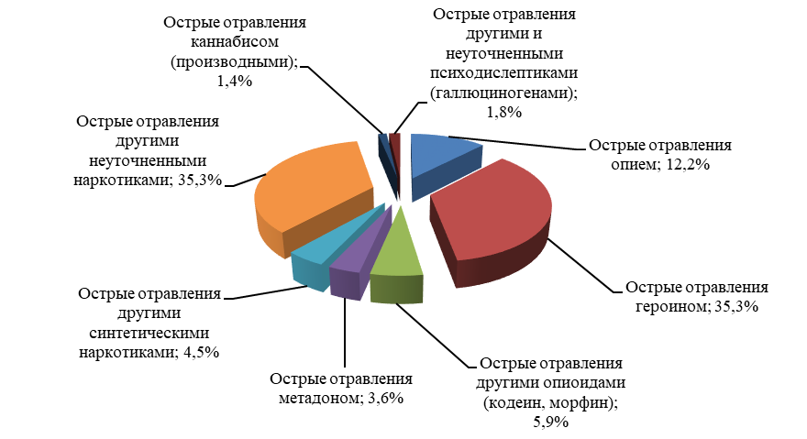

По данным министерства здравоохранения Приморского края в 2021 году в специализированные медицинские организации в связи с потреблением наркотиков было госпитализировано 1287 пациентов
(2020 год – 1236 пациентов, увеличение на 3,9%). Из них 1086 больных наркоманией (2020 год – 1049), 91 больной с психозами, вызванными потреблением наркотиков (2020 год – 88), а также 95 пациентов
(2020 год – 99) с острой интоксикацией от употребления наркотиков.
В структуре госпитализированных с диагнозом «синдром зависимости от наркотиков» в 2020 году преобладали больные с зависимостью от опиоидов – 72,7% (2020 год – 69,6%), от каннабиноидов 5,9%
(2020 год – 7,0 %), от психостимуляторов – 12,7% (2020 год – 12,4%), от других наркотических веществ и их сочетаний (полинаркомания) 8,5% (2020 год – 10,8%).
При общей тенденции к увеличению госпитализированных лиц в 2021 году, увеличились показатели госпитализации больных опийной наркоманией (с 39,2 ед. до 42,9 ед. на 100 тыс. населения) и больных с зависимостью вследствие употребления психостимуляторов
(с 7,0 ед. до 7,5 ед.). Одновременно с этим уменьшились показатели госпитализации пациентов с зависимостью от каннабиноидов (с 3,9 ед. до 3,5 ед.), от других наркотических веществ и их сочетаний (с 6,1 ед. до 5,0 ед.).
По данным ГБУЗ «Приморское краевое бюро судебно-медицинских экспертиз» в 2021 году зарегистрировано 12 случаев смертельных отравлений наркотическими средствами и психотропными веществами (2020 год – 43 случаев; снижение на 72%), из которых 11 случаев отравлений опиатами. Из 12 лиц, умерших от потребления наркотических средств и психотропных веществ, 11 лиц не имели постоянного источника дохода. Случаи отравлений со смертельным исходом от потребления наркотических средств и психотропных веществ зарегистрированы на территории Владивостокского (6 случаев) и Артемовского (4 случая) городских округов, а также Партизанского и Спасского муниципальных районов (по 1 случаю). Среди детей и подростков случаев смертельных отравлений наркотиками не зарегистрировано.
Сложившаяся ситуация свидетельствует о том, что, ввиду значительной группы больных опийной наркоманией, роста в 2021 году числа лиц, с впервые в жизни установленным диагнозом «наркомания» вследствие потребления опиоидов, спрос на наркотические средства опийной группы продолжится и будет способствовать их распространению и обращаемости за специализированной наркологической помощью, а также развитию процесса вовлечения населения в наркопотребление.
Раздел 3. Оценка состояния и доступности наркологической медицинской помощи, медико-социальной реабилитации, социальных услуг и ресоциализации лицам, злоупотребляющим наркотиками.

Наркологическая медицинская помощь оказывается населению на всей территории Приморского края. По состоянию на 01.01.2022 в крае действует 26 амбулаторных наркологических кабинетов и 6 амбулаторно – поликлинических отделений, созданных в государственных учреждениях здравоохранения. Во всех центральных городских и районных больницах, а также в краевых государственных медицинских организациях, оказывающих специализированную психиатрическую и наркологическую помощь, функционируют кабинеты медицинского освидетельствования на состояние опьянения.
Коэффициент обеспеченности населения наркологическими койками на 10 тыс. человек составляет 1,64 ед. Число наркологических коек - 309.
Число занятых должностей врачей психиатров-наркологов составило в 2021 году – 83,75 ед. (2020 год – 120,5; 2019 год – 129,25 ед.), на 10 тыс. населения – 0,44 ед. (2020 год – 0,67 ед.). Укомплектованность должностей врачей с учетом совместительства 78,0%, при коэффициенте совместительства 1,35 ед. (2020 год – 1,9 ед.). Число врачей психиатров – наркологов по сравнению с 2020 годом увеличилось и составило 62 человека (2020 год – 61человек). В целом, обеспеченность физическими лицами психиатрами – наркологами на 10 тыс. населения составила – 0,33 ед. (2020 год – 0,32 ед.).
Функции врача психиатра – нарколога без совмещения другой специальности осуществляли врачи в 16-ти муниципальных образованиях края: в городских округах Большой Камень и Спасск-Дальний, Артемовском, Владивостокском, Дальнегорском, Находкинском, Уссурийском, Арсеньевском и Лесозаводском городских округах, а также в Кировском, Кавалеровском, Ольгинском, Хасанском, Надеждинском, Яковлевском и Пожарском муниципальных районах.
Совмещают наркологический прием врачи в городском округе ЗАТО г. Фокино, Дальнереченском, Партизанском городских округах, Дальнереченском, Красноармейском, Михайловском, Партизанском, Черниговском, Шкотовском, муниципальных районах, а также в Анучинском, Октябрьском, Спасском, Чугуевском, Хорольском, Ханкайском, Тернейском, Пограничном, Лазовском муниципальных округах.
Во всех районных и городских учреждениях здравоохранения, в психиатрических больницах и наркологическом диспансере имеются кабинеты медицинского освидетельствования на состояние опьянения, всего по Приморскому краю работают 38 кабинетов.
Министерством здравоохранения Приморского края разработан и представлен в Минздрав Российской Федерации план мероприятий (дорожная карта, приказ № 18/пр/33 от 16.01.2020 «Об утверждении мероприятий (дорожная карта), направленных на укрепление наркологической службы Приморского края»), повышение эффективности ее функционирования, а также на предупреждение фактов незаконного лечения больных наркоманией, включая устранение дефицита кадрового обеспечения наркологической службы.
Министерством здравоохранения Приморского края в июне текущего года утвержден «ПЛАН работы по устранению дефицита кадрового обеспечения Государственной наркологической службы Приморского края врачами психиатрами – наркологами».
Совершенствование профессионального образования специалистов, оказывающих помощь наркологическим больным, осуществлялось по программам повышения квалификации и профессиональной подготовки.
На базе института дополнительного образования ФГБОУ ВО «Тихоокеанский государственный медицинский университет» Минздрава Российской Федерации реализуются программы дополнительного профессионального образования (профессиональной переподготовки, повышения квалификации) по профилю «Психиатрия-наркология».
В 2021 году прошли обучение программам повышения квалификации 71 специалист, из них:
– 56 специалистов с высшим медицинским образованием по специальности «Психиатрия-наркология»;
– 15 специалистов со средним медицинским образованием получили специальную подготовку в сфере деятельности, связанной с оборотом наркотических средств и психотропных веществ.
Дополнительно в ГБУЗ «Краевой наркологический диспансер» прошли обучение по программам:
– «Порядок проведения медицинского освидетельствования на состояние опьянения (алкогольного, наркотического или иного токсического)» 37 врачей и 35 специалистов со средним медицинским образованием;
– «Порядок проведения предсменных, предрейсовых и послесменных, послерейсовых медицинских осмотров» – 52 врача и 166 специалистов со средним медицинским образованием. Всего в 2021 году прошли дополнительную профессиональную подготовку 290 специалистов.
В 2021 году число врачей первичного звена здравоохранения, прошедших обучение по вопросам профилактики наркологических заболеваний, составило 73 человека.
Реализуются региональные меры социальной поддержки и стимулирования медицинских работников медицинских организаций государственной и муниципальной систем здравоохранения, оказывающих медицинскую помощь по профилю «психиатрия - наркология», в том числе их обеспечения служебным жильем, использования иных механизмов обеспечения жильем, предоставления единовременных выплат молодым специалистам.
Принимаются меры по укомплектованию вакантных должностей наркологической службы, трудоустройству медицинских работников в медицинских организациях государственной и муниципальной систем здравоохранения, оказывающих помощь по профилю «психиатрия – наркология», в соответствии с договорами о целевом обучении.
В 2021 году укомплектованы вакантные должности врача психиатра – нарколога в трех муниципальных образованиях Приморского края:
ГБУЗ «Краевой наркологический диспансер» в г. Владивосток и г. Находка, КГБУЗ «Ольгинская центральная районная больница».
Четыре специалиста по целевому договору с ГБУЗ «Краевой наркологический диспансер» проходят обучение в ТГМУ по программе «Специалитет». В настоящие время в целевой ординатуре по специальности «психиатрия-наркология» обучаются два врача. На 2022 год в целевую ординатуру по специальности «психиатрия» сформирована заявка на 3-х претендентов.
В Приморском крае продолжается работа по совершенствованию профилактики наркологических расстройств, методов диагностики злоупотребления психоактивными веществами, программ медицинской реабилитации. Разрабатываются групповые и индивидуальные профилактические и лечебно-реабилитационные программы, основу которых составляют мотивационные, психотерапевтические и коррекционные интервенции.
Проведенные мероприятия позволили обеспечить доступность специализированной наркологической помощи для населения, что способствовало снижению уровня смертности от потребления наркотиков.
Для организации работы по реабилитации наркопотребителей, в рамках Комплексного плана мероприятий по профилактике наркомании в Приморском крае на 2021 год, реализуется система мер, направленных на совершенствование реабилитационной работы.
Основным правовым механизмом побуждения потребителей наркотиков к прохождению курса диагностики, профилактических мероприятий, лечения, медицинской и (или) социальной реабилитации являются нормы Федерального закона от 25.11.2013 № 313-ФЗ «О внесении изменений в отдельные законодательные акты Российской Федерации».
В рамках его реализации в 2021 году судьями при рассмотрении дел об административных правонарушениях вынесено 966 решений (2020 г. - 962 решения), возлагающих на наркозависимых лиц обязанность пройти диагностику, профилактические мероприятия либо лечение от наркомании и реабилитацию.
ГУФСИН России по Приморскому краю совместно с Управлением МВД России по Приморскому краю ежегодно проводится анализ совершения условно осужденными в период испытательного срока административных правонарушений, связанных с незаконным оборотом или потреблением наркотических средств и психотропных веществ. В результате проделанной работы, в 2021 году в суд направлены 33 материала для возложения на осужденные дополнительные обязанности о прохождении курса лечения, а также 16 материалов о продлении испытательного срока (2020 год – 0).
Также на плановой основе проводятся мероприятия по информированию наркозависимых лиц, освобождающихся из мест лишения свободы, условно осужденных, либо осужденных с отсрочкой отбывания наказания о государственных учреждениях и некоммерческих организациях, оказывающих в Приморском крае услуги реабилитации и ресоциализации.
С учетом психологии наркозависимых лиц, к проведению мотивационных мероприятий привлекаются волонтеры социально ориентированных некоммерческих организаций и общественных объединений, имеющие в прошлом опыт потребления наркотиков и находящиеся в длительной устойчивой ремиссии, а также родственники наркопотребителей.
Ключевую роль в функционировании системы реабилитации выполняют медицинские организации, определяющие реабилитационный потенциал потребителей наркотиков и оказывающие услуги медицинской реабилитации наркозависимым лицам после прохождения ими диагностики, курса профилактических мероприятий либо лечения.
В этих целях на базе краевых государственных учреждений здравоохранения действуют межрайонные реабилитационные отделения на 110 коек в городах Владивостоке, Находке, Уссурийске и Спасске - Дальнем, где проживает наибольшее число лиц, потребляющих наркотики. Дополнительным ресурсом для оказания реабилитационной помощи развернут коечный фонд дневных стационаров на 45 мест.
Также в крае действуют 10 социально-реабилитационных центров для несовершеннолетних, одним из направлений работы которых является профилактика наркомании, токсикомании, алкоголизма и вредных привычек среди несовершеннолетних и членов их семей, получающих социальные услуги.
В рамках исполнения п. 2 Перечня поручений Президента Российской Федерации по итогам заседания президиума Госсовета РФ от
21.06.2015 года, с декабря 2017 года на базе КГБУСО «Уссурийский социально-реабилитационный центр для несовершеннолетних» функционирует специализированное отделение социальной адаптации несовершеннолетних в возрасте от 11 до 17 лет включительно, прошедших курс лечения у врача-нарколога или замеченных в немедицинском потреблении наркотических, психотропных, токсических веществ.
Отделение рассчитано на 20 мест, в нем имеются: тренажерный зал, компьютерный класс, творческая, столярная и гончарная мастерская, оборудованы спортивные площадки, установлены уличные спортивные тренажеры.
В 2021 году на базе специализированного отделения курс социальной реабилитации завершили 20 несовершеннолетних из городов и районов Приморского края (2020 год – 30 несовершеннолетних).
Всего в учреждениях социального обслуживания семьи и детей в
2021 году прошли реабилитацию 3149 (2020 год – 3049) несовершеннолетних, из них: 41 подросток, замеченный в употреблении наркотических, психоактивных веществ; 15 созависимых несовершеннолетних, проживающих в семьях потребителей наркотических веществ.
Нестационарными отделениями социальной помощи семье и детям обслужено 24 родителя, имеющих наркотическую зависимость; обслужено 56 несовершеннолетних и членов их семей, проживающих в семье совместно с гражданами, имеющими наркотическую зависимость.
Дополнительно в крае используется модель реабилитации потребителей наркотиков (за исключением несовершеннолетних) с участием СО НКО, при которых потребители наркотиков после диагностики, лечения и медико-социальной реабилитации в государственных учреждениях здравоохранения могут быть направлены в негосударственные реабилитационные центры, либо самостоятельно обратиться в них.
В настоящее время на территории края действует 4 СО НКО, оказывающих в 4 реабилитационных центрах комплекс услуг, направленных на восстановление личности и воздержание от потребления наркотиков, включающих проведение бесед и тренингов, предоставление услуг временного приюта, трудотерапии, духовно-нравственного воспитания.
Для оказания им информационной, консультационной, финансовой и иной поддержки реализуется подпрограмма «Поддержка социально ориентированных некоммерческих и иных общественных организаций Приморского края» государственной программы Приморского края «Патриотическое воспитание граждан, реализация государственной национальной политики и развитие институтов гражданского общества на территории Приморского края» на 2020-2027 годы, утвержденной постановлением Администрации Приморского края от 30.08.2019 № 564-па.
В рамках исполнения мероприятий подпрограммы департаментом по координации правоохранительной деятельности, исполнения административного законодательства и обеспечения деятельности мировых судей Приморского края совместно с департаментом внутренней политики Приморского края организовано ежегодное проведение конкурсного отбора СО НКО и предоставление им субсидий из краевого бюджета на финансовое обеспечение затрат, связанных с реализацией общественно значимой программы по направлению: профилактика незаконного потребления наркотических средств и психотропных веществ, наркомании, социальная реабилитация, социальная и трудовая реинтеграция лиц, потребляющих наркотические средства или психотропные вещества.
Необходимо отметить, что обязательным условием предоставления услуг в сфере социальной реабилитации и ресоциализации наркозависимых лиц в негосударственных реабилитационных центрах является их качество и безопасность для здоровья граждан.
В связи с этим, в соответствии с Критериями оценки, утвержденными протоколом Государственного антинаркотического комитета от 25.06.2014 № 24, проведен квалификационный отбор действующих на территории края некоммерческих организаций.
На основании результатов квалификационного отбора решением антинаркотической комиссии Приморского края от 25.12.2015 № 33 утвержден реестр негосударственных организаций, прошедших квалификационный отбор, осуществляющих комплексную реабилитацию и ресоциализацию лиц, потребляющих наркотические средства или психотропные вещества в Приморском крае.
В указанный реестр включена Региональная общественная организация «Душепопечительский центр реабилитации граждан в честь Святого Праведного Иоанна Кронштадского Приморского края».
Сведения об организациях (учреждениях) реабилитации и ресоциализации наркопотребителей, приведены в таблице 4.

Таблица 4
Количество организаций (учреждений), осуществляющих деятельность в сфере медицинской реабилитации и ресоциализации лиц, потребляющих наркотические средства и психотропные вещества в немедицинских целях, всего |  |  |  | 4
в том числе: | государственных |  |  | 4
в том числе: | негосударственных |  |  | 0
в том числе: | социально ориентированных некоммерческих организаций |  |  | 4
в том числе: | коммерческих |  |  | 0
в том числе: | из них: | учредительными документами которых, в качестве основных уставных целей и задач, предусмотрена деятельность в сфере реабилитации и ресоциализации лиц, потребляющих наркотические средства и психотропные вещества в немедицинских целях |  | 4
в том числе: | из них: | прошедших квалификационный отбор и включенных в региональный сегмент системы комплексной реабилитации и ресоциализации лиц, потребляющих наркотические средства и психотропные вещества в немедицинских целях |  | 0
в том числе: | из них: | прошедших добровольную сертификацию |  | 0
в том числе: | из них: | имеющих конфессиональную принадлежность |  | 0
в том числе: | из них: | в том числе: | православную | 0
в том числе: | из них: | в том числе: | исламскую | 0
в том числе: | из них: | в том числе: | иудейскую | 0
в том числе: | из них: | в том числе: | буддийскую | 0
в том числе: | из них: | в том числе: | иную | 0
Сведения о лицах, прошедших реабилитацию в организациях (учреждениях), осуществляющих деятельность в сфере реабилитации и ресоциализации наркопотребителей приведены в таблице 5.

Таблица 5

Число лиц, прошедших реабилитацию в организациях (учреждениях), осуществляющих деятельность в сфере реабилитации и ресоциализации лиц, потребляющих наркотические средства и психотропные вещества в немедицинских целях, всего |  |  | 1064
в том числе: | в государственных организациях (учреждениях) |  | 949
в том числе: | из них: | несовершеннолетних от 14 до 18 лет | 245
в том числе: | из них: | мужчин от 18 до 30 лет | 317
в том числе: | из них: | женщин от 18 до 30 лет | 75
в том числе: | в негосударственных организациях
в том числе: | из них: | несовершеннолетних от 14 до 18 лет
в том числе: | из них: | мужчин от 18 до 30 лет
в том числе: | из них: | женщин от 18 до 30 лет
Из  строки 1 | на которых судом при назначении административного наказания была возложена обязанность пройти диагностику, профилактические мероприятия, лечение от наркомании и (или) социальную реабилитацию в связи с потреблением наркотических средств или психотропных веществ без назначения врача |  | 328
Из  строки 1 | из них: | несовершеннолетних от 16 до 18 лет | 5
Из  строки 1 | из них: | мужчин от 18 до 30 лет | 106
Из  строки 1 | из них: | женщин от 18 до 30 лет | 3

В 2021 году на диспансерном наблюдении находилось 8810
(2020 год – 8772) потребителя наркотиков (5575 – с диагнозом «наркомания» (2020 год – 5353) и 3535 – с диагнозом «пагубное (с вредными последствиями) употребление наркотиков» (2020 год – 3419).
В целом, принятые меры способствовали тому, что в 2021 году в краевых государственных медицинских учреждениях приступили к медицинским реабилитационным программам в амбулаторных условиях
719 больных наркоманией (2020 год – 756), что составило 12,8% от общего числа больных наркоманией, находящихся под диспансерным наблюдением
(2020 год –14,1%). Успешно закончили реабилитационные программы 400 человек, что составило 55,6%, (2020 год –445 человек).
В условиях стационаров к реабилитации приступило
230 больных наркоманией, что составляет 20,7% от числа поступивших
в наркологические стационары пациентов (2020 год – 212 человек).
Успешно закончили программу реабилитации 199 человек (86,5%)
(2020 год – 170 человек, 80,1%).
Из находящихся в 2021 году на диспансерном наблюдении
8810 потребителей наркотиков снято с наблюдения в связи с длительным воздержанием от потребления наркотических средств 1309 человек
(2020 год – 1119 человек). В том числе 330 человек (2020 год – 589) с диагнозом «наркомания», а также 979 человек (2020 год – 730) с диагнозом «пагубное (с вредными последствиями) употребление наркотиков». Кроме того, из числа лиц, находящихся на диспансерном наблюдении больных «наркоманией», в ремиссии более 1 года находятся 1556 человек (2020 год – 1417 человек).
В связи с наращиванием контингента больных наркоманией, в 2021 году планируется принять дополнительные меры по вовлечению в антинаркотическую деятельность СОНКО в совокупности с активизацией мероприятий правоохранительного и медицинского характера.
Раздел 4. Анализ, оценка и динамика результатов деятельности в сфере профилактики немедицинского потребления наркотиков

Работа по профилактике потребления наркотиков среди молодежи, в том числе среди несовершеннолетних в Приморском крае, осуществляется участниками антинаркотической деятельности в соответствии с поручениями Государственного антинаркотического комитета, Концепцией профилактики употребления психоактивных веществ в образовательной среде и Закона Приморского края от 6 июля 2021 года № 1076-КЗ «О профилактике незаконного потребления наркотических средств, психотропных веществ и их аналогов, наркомании на территории Приморского края» при координирующей роли антинаркотической комиссии Приморского края и антинаркотических комиссий муниципальных образований края.
В настоящее время на территории Приморского края проживает 210 тысяч подростков и молодых людей в возрасте от 14 до 24 лет, большая часть которых обучается в образовательных организациях.
В связи с этим, в 565 образовательных организациях края реализуются программы профилактики наркомании и поведенческих болезней, рекомендованные Министерством просвещения Российской Федерации. Также вопросы профилактики наркомании, злоупотребления психоактивными веществами, здорового образа жизни включены в учебные курсы предметов «ОБЖ», «Физическая культура», «Окружающий мир», «Биология», «Химия», «Обществознание», «Право» и др.
Вопросам получения знаний о негативных последствиях употребления психоактивных веществ посвящено более 368 тем школьных уроков, предусмотренных требованиями федеральных государственных стандартов начального общего образования, основного общего образования, среднего общего образования.
В целях повышения эффективности профилактической работы в образовательной среде, в крае организовано ежегодное обучение педагогов и волонтеров из числа учащихся по программам профилактики наркомании, а также ряд других мероприятий, указанных в разделе 6 доклада о наркоситуации.
В целях предупреждения совершения преступлений и административных правонарушений в сфере незаконного оборота наркотиков, а также создания условий для улучшения наркоситуации в 2021 году, в рамках исполнения Комплексного плана мероприятий по профилактике наркомании в Приморском крае на 2021 год, субъектами профилактики проведена межведомственная оперативно-профилактическая операция «Дети России», профилактические мероприятия и акции: «Сообщи, где торгуют смертью», «Призывник», Месячник антинаркотической направленности и популяризации здорового образа жизни, в рамках которого проведен комплекс профилактических мероприятий, посвященных Международному дню борьбы с наркоманией.
В целом, в 2021 году среди учащихся проведено:
– более 12 тысяч профилактических антинаркотических мероприятий в 521 общеобразовательной организации;
– более 1 тысячи мероприятий антинаркотической направленности в
34 профессиональных образовательных организациях, подведомственных министерству образования Приморского края, министерству здравоохранения Приморского края и министерству культуры и архивного дела Приморского края;
Обучающимися профессиональных образовательных организаций подготовлено 1354 научно-исследовательских работ по антинаркотической тематике (рефераты, курсовые и дипломные работы).
В целях реализации ст. 53.4. Федерального закона № 3-ФЗ организовано ежегодное проведение мероприятий по раннему выявлению потребителей наркотиков в образовательных организациях путем социально-психологического тестирования и профилактических медицинских осмотров.
В 2020/2021 учебном году СПТ проведено в период с 15 сентября по 15 ноября 2020 года во всех городских округах и муниципальных районах Приморского края. Тестирование проведено в соответствии с требованиями, установленными Единой методикой социально-психологического тестирования, разработанными Министерством просвещения Российской Федерации.
Объект социально-психологического тестирования – учащиеся 7-11 классов общеобразовательных организаций, 1-4 курсов профессиональных образовательных организаций, образовательных организаций высшего образования Приморского края в возрасте от 13 лет и старше. Участие в СПТ в 2020/2021 учебном году приняли 67230 обучающихся 524 образовательных организаций Приморского края.
В ходе СПТ признаки повышенной вероятности вовлечения в зависимое поведение демонстрировали 4952 обучающихся (7,3% от числа участников тестирования), 1165 человек относятся к «группе риска», в которой вероятность немедицинского потребления наркотиков наиболее высока (1,7% от числа участников тестирования).
На основании результатов СПТ проведены профилактические медицинские осмотры 10 тысяч обучающихся в 143 образовательных организациях, 34 муниципальных образований края. Выявлено 7 случаев (2020 год – 12 случаев) положительных результатов на предмет потребления наркотических веществ, из них: 1 – в общеобразовательной организации и
6 – в профессиональных образовательных организациях.
В 2021/2022 учебном году социально-психологическое тестирование проведено в период с 15 сентября по 15 ноября 2021 года во всех городских округах и муниципальных районах/округах Приморского края. Тестирование также проведено в соответствии с требованиями, установленными Единой методикой социально-психологического тестирования.
Участие в тестировании приняли 82549 учащихся, что на 22,8% больше, чем в предыдущем учебном году (67230 человек), в том числе 54965 обучающихся в общеобразовательных организациях, 17209 – в профессиональных образовательных организациях, 10375 – в образовательных организациях высшего образования.
Согласно результатам социально-психологического тестирования, признаки повышенной вероятности вовлечения в зависимое поведение демонстрируют 5653 учащихся (6,8% от числа участников СПТ),
327 человек относятся к «группе риска», группе, в которой эта вероятность наиболее высока (0,4% от числа участников СПТ).
Проведение профилактических медицинских осмотров по результатам данного СПТ запланировано на конец учебного года.
Результаты социально-психологического тестирования, содержащие информацию о степени выраженности индивидуальных и социально психологических факторов риска, связанных с возможным вовлечением в зависимое поведение, в том числе наркопотребление, используются для корректировки индивидуальных и групповых планов профилактической работы образовательной организации.
Для организации индивидуально – профилактической работы с детьми и подростками, находящимися в социально опасном положении, склонными к употреблению психоактивных веществ, в общеобразовательных организациях, организациях среднего профессионального образования работают 226 психолога и 286 социальных педагога.
В муниципальных общеобразовательных организациях функционируют 449 объединений волонтерской и добровольческой, военно-патриотической, краеведческой и музейной направленностей, в которых занимается 12 680 обучающихся.
Массовость и доступность дополнительного образования позволяет решать задачи популяризации здорового образа жизни, создает условия для содержательного досуга и занятости во внеурочное время, служит воспитанию культуры общения учащихся, желанию побеждать в себе свои отрицательные привычки, стремлению достичь высоких результатов.
Учреждениями культуры и искусства Приморского края, в рамках деятельности, направленной на развитие духовного и нравственного потенциала общества и человека, популяризации здорового образа жизни, профилактики деструктивных форм поведения, организованы и проведены мероприятия антинаркотической направленности для детей и молодежи, зрителями которых стали 67280 человек.
Основным приоритетным направлением государственной политики в части развития физической культуры и массового спорта является вовлечение граждан в регулярные занятия физической культурой и спортом, прежде всего детей и молодежи.
В этих целях в крае осуществляют свою деятельность
2057 учреждений, организаций и объединений, физкультурно-оздоровительной работой в которых занимаются 290 940 человек в возрасте от 3 до 18 лет, а также 197 085 молодых людей в возрасте от 19 до 29 лет. Функционирует 4084 спортивных сооружений. Министерством физической культуры и спорта Приморского края, при участии спортивных обществ и объединений, проведено 261 спортивное мероприятие федерального, краевого значения, которыми охвачено более 60 тысяч человек (2020 год – 40722 человека).
В рамках реализации государственной программы Приморского края «Развитие физической культуры и спорта Приморского края», за счет краевого бюджета получено положительное заключение государственной экспертизы по 3 объектам на строительство (реконструкцию) объектов спорта муниципальной собственности, приобретен спортивный инвентарь и оборудование для развития лыжного спорта, а также приобретена ледозаливочная техника.
В настоящее время на территории Приморского края функционирует 33 центра тестирования (1 – региональный, 32 – муниципальных), наделенных правом по оценке выполнения нормативов комплекса ГТО.
В 2021 году в Приморском крае приняли участие в выполнении нормативов комплекса ГТО 10 143 человек в «категории учащиеся» (с I по V возрастные ступени 6 лет – 17 лет), из которых выполнили нормативы на знаки отличия 5 583 человека, из них 38% (2142 человека) получили золотой знак отличия, а 37% –получили серебряный знак отличия (2057 человек).
Доля детей, выполнивших нормативы испытаний (тесты) ВФСК ГТО, составила – 55 %.
Особое внимание уделяется развитию молодежного общественного движения. В настоящее время в Приморском крае действует 14 молодежных многофункциональных центра. При координирующей роли департамента по делам молодежи Приморского края и органов местного самоуправления молодежными центрами и организациями проведено 1912 профилактических антинаркотических мероприятий (2020 год – 5625 мероприятий) с вовлечением более 212 тысяч человек (212657) (2020 год – 252545 человек).
Департаментом информационной политики Приморского края организовано информирование населения о деятельности органов власти и информационное сопровождение антинаркотических мероприятий.
В целом, комплексная работа субъектов профилактической деятельности и реализация мер, направленных на пропаганду здорового образа жизни и создание условий для занятости населения, в 2021 году позволила обеспечить (в сравнении с показателями 2020 года):
– увеличение на 0,8% доли лиц, имеющих осознанное отрицательное отношение к наркотикам (с 96,2% до 97%), в том числе на 5,1% среди несовершеннолетних (с 93,8% до 98,9%).
– снижение на 66,7% количества случаев отравлений несовершеннолетних наркотическими средствами (с 6 до 2 случаев);
– снижение на 10% количества детей и подростков, состоящих на учете в связи с потреблением наркотиков с вредными последствиями (с 76 до 69 человек);
– отсутствие зарегистрированных медицинскими организациями края несовершеннолетних, больных наркоманией.
– снижение удельного веса молодежи, осужденных за совершение наркопреступлений с 47% до 46%;
– снижение на 3,3% количества несовершеннолетних, совершивших административные правонарушения, связанные с незаконным оборотом наркотиков (с 90 до 87 человек).
Также наблюдается снижение доли выявленных потребителей наркотиков среди граждан призывного возраста с 0,2% до 0,1% (выявлено 14 потребителей из 12259 человек; 2020 год – выявлено 28 потребителей из 13355 человек).
Среди граждан допризывного возраста (15-16 лет) в 2021 году выявлено 10 лиц, потребляющих наркотики, в том числе 4 несовершеннолетних, проживающих на территории городского округа Большой Камень, по 2 – на территории Дальнегорского городского округа и Шкотовского муниципального района, по 1 – на территории городского округа ЗАТО г. Фокино и Лесозаводского городского округа.
Вместе с тем, при имеющихся позитивных изменениях вызывает озабоченность увеличение на 19,2% количества несовершеннолетних, совершивших наркопреступления с 26 до 31 человека, что требует усиления профилактического воздействия в рамках государственных программ Приморского края, способствующих формированию у молодежи негативного отношения к незаконному обороту и немедицинскому потреблению наркотических средств и психотропных веществ в 2022 году.
С учетом изложенного в 2022 году целесообразно продолжить проведение мероприятий, направленных на вовлечение населения в занятия физической культурой и спортом, в том числе на организацию досуга и занятости молодежи, создание условий для информирования населения о негативных последствиях потребления наркотических средств и психотропных веществ, уделив особое внимание первичной профилактике немедицинского потребления наркотиков, формированию осознанного отрицательного отношения к употреблению наркотиков среди несовершеннолетних, а также организации индивидуально-профилактической работы с выявленными потребителями психоактивных веществ.

Раздел 5. Анализ, оценка и динамика ситуации
в сфере противодействия незаконному обороту наркотиков

Федеральными органами исполнительной власти, осуществляющими правоохранительную деятельность в сфере противодействия незаконному обороту наркотических средств, психотропных веществ и их прекурсоров, проведены оперативно-розыскные и профилактические мероприятия, направленные на оздоровление наркоситуации на территории Приморского края.
Анализ изменений криминогенной ситуации в Приморском крае свидетельствует об увеличении в 2021 году общего количества зарегистрированных преступлений на 8,5 % (с 32336 до 35098 преступлений) и незначительном снижении количества преступлений, связанных с незаконным оборотом наркотиков на 4,7% (с 4213 до 4014 преступлений). Доля наркопреступлений в общем количестве зарегистрированных преступлений не претерпела существенных изменений и составила 11,4 % (в 2020 году – 13%).
Структура наркопреступности в Приморском крае продолжает формироваться под воздействием факторов, обусловленных наличием собственной сырьевой базы для изготовления наркотиков каннабисной группы, широким распространением наркотиков опийной и синтетической групп.
В связи с этим большую часть составляют преступления, связанные со сбытом (ст. 228.1 УК РФ) и незаконным хранением наркотиков (ст. 228 УК РФ). Их доля в общем количестве зарегистрированных наркопреступлений составляет соответственно 44% и 50%. Доля преступлений, связанных: с незаконным культивированием наркосодержащих растений (ст. 231 УК РФ), составляет 3,8%; с организацией либо содержанием наркопритонов
(ст. 232 УК РФ) – 1,2%; с контрабандой подконтрольных веществ
(ст. ст. 226.1, 229.1 УК РФ) – 0,2%; с незаконным оборотом сильнодействующих веществ (ст. 234 УК РФ) – 0,34%.
Доля тяжких и особо тяжких преступлений в общем количестве зарегистрированных наркопреступлений составила 60,1% (2414 из 4014 преступлений, средний показатель по России – 64,6 %).
Правоохранительными органами в Приморском крае расследовано 2220 преступлений в сфере незаконного оборота наркотиков (рост на 0,2%; 2020 год – 2214 преступлений), доля тяжких и особо тяжких из которых составляет 37,3% (860) (2020 год – 34,5%; (765)). Доля расследованных преступлений, связанных со сбытом наркотиков – 12,6% (280).
Отмечается увеличение на 6,4% количества расследованных наркопреступлений, совершенных несовершеннолетними (с 31 преступления до 33 преступлений), из которых 8 преступлений связаны со сбытом наркотиков (2020 год – 5 преступлений). Преступления, связанные со сбытом наркотиков несовершеннолетними, зарегистрированы на территории Владивостокского городского округа (6 преступлений) и Пограничного муниципального района (2 преступления).
В 2021 году продолжена работа, направленная на ликвидацию организованных форм наркопреступности, подрыв её экономических основ и изъятие наркотических средств.
В результате проделанной работы раскрыто 88 (2020 год – 47; +87,2%) преступлений, совершенных в организованных формах, в том числе совершенных организованной преступной группой – 11 (2020 год – 4) преступлений и 1 преступление, совершенное в составе преступного сообщества.
С целью пресечения распространения наркотических средств синтетического ряда, в том числе с использованием информационно-телекоммуникационной сети «Интернет», правоохранительными органами края в 2021 году выявлено 234 преступления, совершенных с использованием информационных технологий (в 2020 году 246 преступлений), расследовано 112 преступлений (в 2020 году – 115 преступлений). Доля преступлений, совершенных с использованием информационно-телекоммуникационной сети «Интернет», в общем объеме зарегистрированных преступлений в сфере незаконного оборота наркотиков составляет 5,8%.
В результате проделанной правоохранительными органами работы, в 2021 году пресечена преступная деятельность 12 преступных групп, с общей численностью 38 лиц, осуществлявших сбыт наркотических средств посредством 9 интернет-магазинов, из незаконного оборота изъято более 20 кг. наркотических средств синтетического происхождения.
Кроме того, Управлением МВД России по Приморскому краю пресечена деятельность преступного сообщества, члены которого осуществляли преступную деятельность, связанную с незаконным сбытом наркотических средств синтетической группы, посредством 2 интернет-магазинов на территории Алтайского и Приморского краев, а также Сахалинской области. Задержаны 8 членов данного преступного сообщества, у которых изъято более 9 кг. наркотических средств.
Выявлено 4 преступления (2020 год – 3 преступления; – 33%), связанных с легализацией денежных средств и иного имущества, полученного от незаконного оборота наркотических средств и психотропных веществ. При этом установленная сумма легализованных денежных средств, полученных преступным путем, увеличилась в 7,8 раза и составила 2 млн. 532 тыс. рублей. (2020 год – 322 тыс. рублей.).
В 2021 году правоохранительными органами из незаконного оборота изъято 4546,4кг наркотических средств, психотропных и сильнодействующих веществ (увеличение в 3,9 раз; 2020 год – 1151,6 кг). При этом отмечен рост изъятых наркотических средств по всем основным группам наркотиков.
Наркотических средств каннабисной группы изъято больше в 4,1 раза (4429,6; 2020 год – 1075,2 кг.), опийной группы в 4,1 раза (37,1 кг.; 2020 год – 9 кг.), синтетических наркотических средств, в которых преобладают наркотики амфетаминового ряда, в 1,4 раза (73,9 кг.; 2020 год 53,6 кг.).
За последние три года расширилась география распространения наркотических средств и психотропных веществ синтетического происхождения. Так, в 2019 году изъятия были зарегистрированы на территории 11-ти, в 2020 году – на территории 14-ти, в 2021 году на территории 18-ти муниципальных образований. Кроме городских округов: Владивостокского, Артемовского, Арсеньевского, Находкинского, Партизанского, Уссурийского зафиксированы изъятия наркотиков синтетического происхождения на территориях муниципальных образований, традиционно считающихся сырьевыми для изготовления наркотических средств каннабисной группы. Так, за указанный период зафиксированы изъятия наркотических средств синтетического происхождения на территориях Кировского муниципального района, Лазовского, Октябрьского и Ханкайского муниципальных округов.
В 2021 году на территории Владивостокского, Уссурийского и городского округа Большой Камень ликвидировано три нарколаборатории, осуществлявших изготовление наркотических средств синтетического происхождения. Вместе с тем отмечается снижение активности лиц, осуществляющих изготовление наркотических средств в условиях нелегальных лабораторий на территории Приморского края. В 2021 году отмечена тенденция поставок синтетических наркотиков на территорию края из центральных регионов России курьерами с использованием частных автомобилей или с использованием почтовых и транспортных компаний, оказывающих услуги по доставке почтовых отправлений и грузов.
Появления новых видов наркотических средств в 2021 году на территории Приморского края не зафиксировано.
В целях подрыва сырьевой базы наркопреступности в 2021 году в крае уничтожено 146 незаконных посевов наркосодержащих растений (в 2020 году – 198 посевов) на общей площади 1,9 га (в 2020 году – 2,6 га). Зафиксированы случаи культивирования мака — 12 посевов, остальные 134 посева - растения конопля. Также уничтожено 152 очага (в 2020 год – 196 очагов) произрастания дикорастущей конопли на общей площади 87,9 га (в 2020 году – 122,5 га).
Наибольшие очаги произрастания дикорастущей конопли выявлены на территориях Ханкайского, Пограничного, Хорольского, Октябрьского муниципальных округов, Спасского, Михайловского, Кировского муниципальных районов. Значительный очаг выявлен на территории Уссурийского городского округа.
Развитие международного товарооборота оказывает влияние на возможность незаконного поступления в регион подконтрольных веществ контрабандным путем. В 2021 году выявлено 6 фактов контрабанды сильнодействующих веществ (в 2020 году – 10) и 2 факта контрабанды наркотических средств (в 2020 году – 5), перемещенных через государственную границу России преимущественно почтовыми пересылками из республики Казахстан.
Уровень наркопреступности (т.е. количество наркопреступлений в расчете на 100 тыс. населения) по сравнению с 2020 годом снизился на 4% (с 222 ед. до 213 ед.).
Сведения об уровне наркопреступности в расчете на 100 тыс. населения в муниципальных образованиях Приморского края по итогам 2021 года, приведены в Диаграмме 8.

Диаграмма 8
Сведения об уровне наркопреступности в расчете на 100 тыс.
населения в муниципальных образованиях
Приморского края в 2021 году

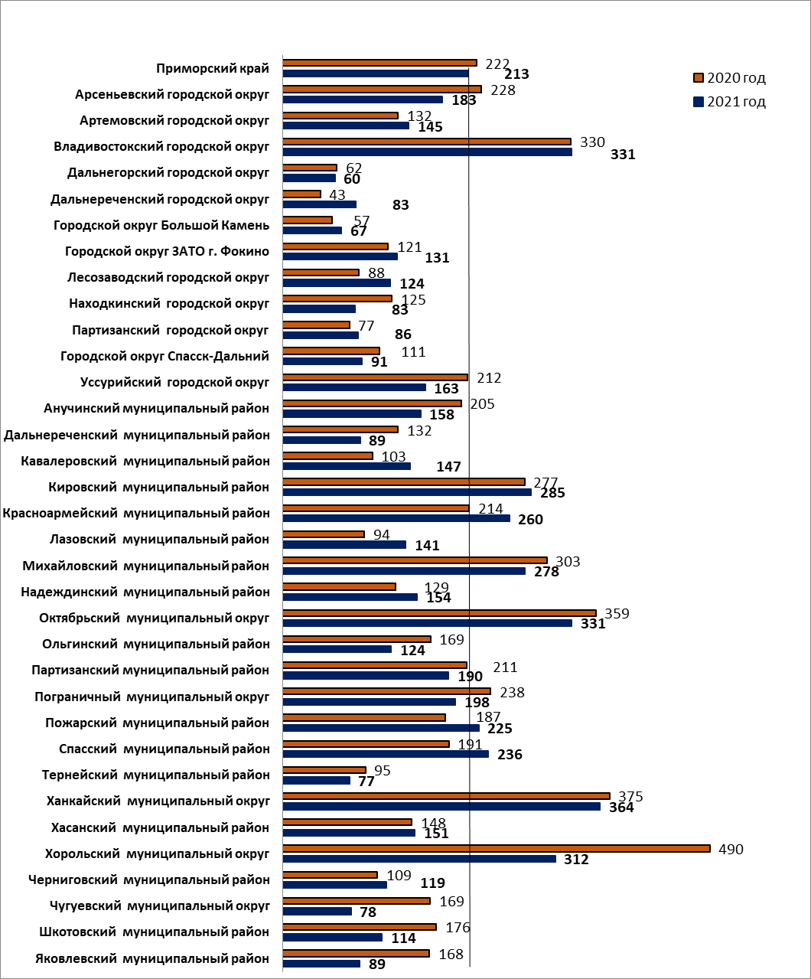

Значительно выше среднекраевого уровня отмечены показатели во Владивостокском городском округе, в Ханкайском, Октябрьском, Хорольском муниципальных округах, а также Михайловском и Кировском муниципальных районах.
Существенное снижение данного показателя относительно уровня
2020 года отмечено на территории Яковлевского (с 168 до 89 ед.), Шкотовского
(с 176 до 114 ед.), Дальнереченского (с 132 до 89 ед.) муниципальных районов, а также на территории Чугуевского муниципального округа (с 169 до 78 ед.).
Существенно не изменилось и количество лиц, совершивших преступления в сфере незаконного оборота наркотиков, в расчете на 100 тыс. населения по сравнению с 2020 годом (2020 год – 112 чел.; 2021 – 111 чел.).
Сведения о количестве лиц, совершивших преступления сфере незаконного оборота наркотиков, в расчете на 100 тыс. населения в муниципальных образованиях Приморского края в 2021 году приведены в диаграмме 9.
Диаграмма 9
Сведения о количестве лиц, совершивших преступления сфере незаконного оборота наркотиков, в расчете на 100 тыс.
населения в муниципальных образованиях
Приморского края в 2021 году
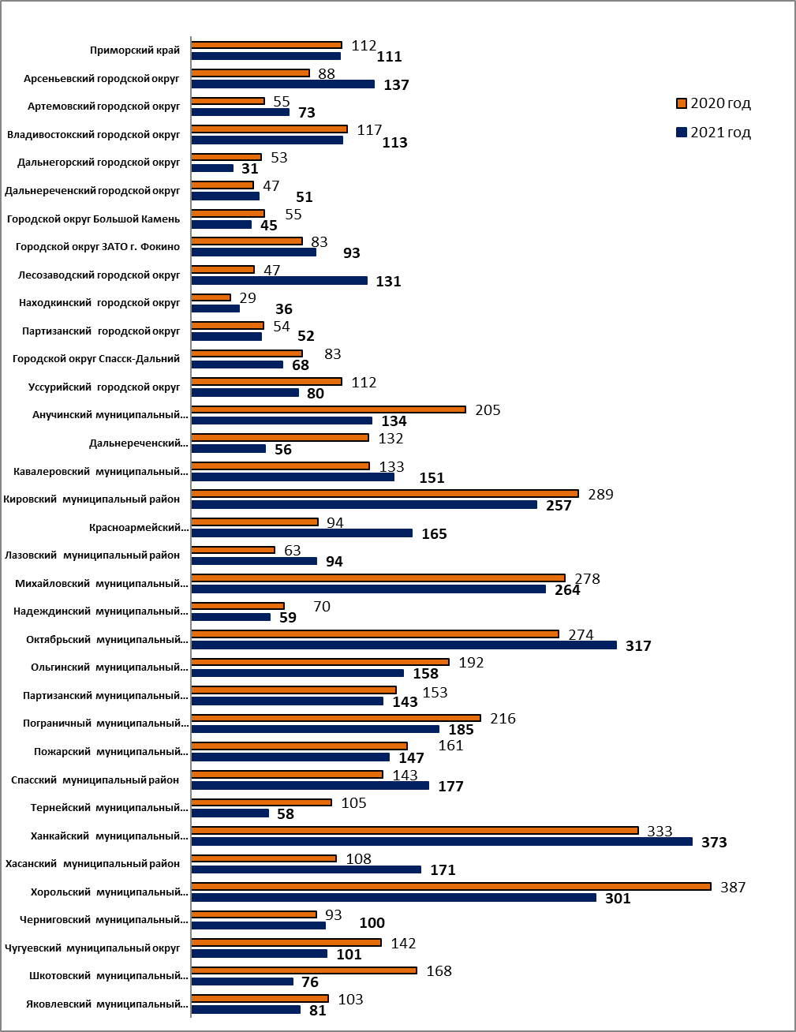
Значительно выше среднекраевого уровня этот показатель в Ханкайском, Хорольском и Октябрьском муниципальных округах, а также в Кировском и Михайловском муниципальных районах.
При этом существенный рост, в сравнении с 2020 годом, отмечен в Лесозаводском (с 47 до 131 ед.), Арсеньевском (с 88 до 137 ед.) городских округах, Красноармейском (94 до 165 ед.), Хасанском (с 108 до 171 ед.) муниципальных районах, Октябрьском (с 274 до 317 ед.), Ханкайском (с 333 до 373 ед.) муниципальных округах.
Повышение уровня наркопреступности в данных муниципальных образованиях связано с повышением эффективности деятельности правоохранительных органов Приморского края, как следствие, увеличением количества выявленных преступлений в сфере незаконного оборота наркотиков.
Характеристика лиц, совершивших преступления.
Вместе со снижением регистрации и раскрытия преступлений в 2020 году в Приморском крае наблюдается снижение на 1,4% числа лиц, совершивших преступления в сфере незаконного оборота наркотиков (с 2126 до 2097 человек), в том числе снижение на 12,6% количества лиц, совершивших преступления в возрасте от 18 до 29 лет (с 642 до 625 лиц). Доля молодежи в возрасте до 30 лет в общем числе лиц, совершивших наркопреступления, составила 27,5% (2020 год 29,4%).
В то же время отмечается увеличение на 19,2% количества несовершеннолетних, привлеченных к уголовной ответственности за совершение наркопреступлений (с 26 до 31 человека). Наибольшее количество несовершеннолетних привлечено к уголовной ответственности во Владивостокском (8), Уссурийском (5) городских округах, а также Хорольском (5), Пограничном (3) и Октябрьском муниципальных округах.
Доля женщин в числе лиц, совершивших наркопреступления, составляет 10,4% (2020 год – 10,6%).
Количество наркопреступлений, совершенных лицами, не имеющими постоянного источника дохода, не претерпело существенных изменений, на их долю приходится 66,4% (1394 из 2097 человек).
Основную долю лиц составляют граждане Российской Федерации – 98,6%. Доля иностранных граждан и лиц без гражданства составила 1,4% (в 2020 году – 0,89%).
По сравнению с 2020 годом наблюдается увеличение на 52,6% количества иностранных граждан и лиц без гражданства, привлеченных к уголовной ответственности за совершение наркопреступлений. В 2021 году привлечено к уголовной ответственности 29 лиц (2020 год – 19), не являющихся гражданами России, из них 2 лица без гражданства и 27 иностранных граждан (СНГ).
На фоне снижения количества лиц, совершивших наркопреступления, наблюдается уменьшение (на 21,6%) количества лиц, совершивших общеуголовные преступления в состоянии наркотического опьянения
(98 человек, 2020 год – 125 человек).
В 2021 году судами осуждено за преступления, связанные с незаконным оборотом наркотических средств, психотропных веществ и их прекурсоров (по основной и дополнительной квалификации) 1852 лица (в 2020 году – 1788 лиц), из них 510 человек (в 2020 году – 511 человек) к лишению свободы на определенный срок (27,5%), и 830 лиц к условному лишению свободы (44,8%). Значительную долю (44,6%) осужденных составляют лица в возрасте от 18 до 34 лет (826 человек).
В 2021 году сохраняется практика проведения обязательных психиатрических экспертиз по уголовным делам, в результате применения которой судами возложена обязанность пройти курс лечения от наркомании в соответствии со статьями 72.1, 73 УК РФ на 53 лица (в 2020 году – 43).
Правоохранительными и судебными органами продолжена работа по формированию в Приморском крае системы мотивации выявленных потребителей наркотиков к обязательному лечению и реабилитации.
Анализ ситуации, сложившейся в сфере правового побуждения к избавлению от наркотической зависимости в Приморском крае в 2021 году, показывает следующее.
В течение 2021 года число условно осужденных, прошедших по учетам ФКУ УИИ ГУФСИН России по Приморскому краю и имеющих обязанность пройти курс лечебных и реабилитационных процедур по избавлению от наркотической зависимости, возложенной судом, увеличилась на 6,24% и составило 609 человек (2020 год – 571 человек), из них осужденных условно в соответствии с ч.5 ст. 73 УК РФ – 589 человек (2020 год – 555 человек).
Из общего числа условно осужденных лиц прошли или проходят курс лечения от наркомании, медицинскую и (или) социальную
реабилитацию 565 человек или 92,8% (2020 год – 522 человека), из них условно осужденных – 558 человек (2020 год – 512 человек), в том числе 3 несовершеннолетних или 100% (2020 год – 3 несовершеннолетних, или 33,3%).
В течение 2021 года по учетам ФКУ УИИ прошло на 33% больше осужденных к мерам наказания, не связанным с лишением свободы и имеющих обязанность пройти лечение от наркомании и медицинскую и (или) социальную реабилитацию, возложенную судом в соответствии со ст. 72.1 УК РФ (12) (2020 год – 9 человек). Прошли или проходят курс лечебных и реабилитационных процедур 4 человека или 33,3% (2020 год –7 человек, или 77,8%).
Организация работы в сфере контроля за легальным оборотом наркотических средств, психотропных и сильнодействующих веществ, их прекурсоров.
На территории Приморского края в 2021 году осуществляло деятельность, связанную с оборотом наркотических средств и психотропных веществ, 185 юридических лиц.
В рамках предоставления государственных услуг выдано 22 заключения о соответствии объектов и помещений, в которых осуществляется деятельность, связанная с оборотом наркотических средств, психотропных веществ, внесенных в Список I прекурсоров, и (или) культивирование наркосодержащих растений, установленным требованиям к оснащению этих объектов и помещений инженерно-техническими средствами охраны, а также 435 заключения об отсутствии у работников, которые в соответствии со своими служебными обязанностями должны иметь доступ к наркотическим средствам, психотропным веществам, внесенным в Список I прекурсоров, и (или) культивируемым наркосодержащим растениям, не погашенной или не снятой судимости за преступление средней тяжести, тяжкое, особо тяжкое преступление или преступление, связанное с незаконным оборотом наркотических средств, психотропных веществ, их прекурсоров, либо с незаконным культивированием наркосодержащих растений, в том числе за преступление, совершенное за пределами Российской Федерации (решений об исключении работника из заключения в связи с его увольнением или изменением должностных обязанностей).
В 2021 году проведено 8 плановых проверок.
В 2021 году по результатам проверок юридических лиц и индивидуальных предпринимателей, осуществляющих деятельность, связанную с оборотом прекурсоров, выявлено 3 административных правонарушения по ст. 6.16 КоАП РФ за нарушение правил оборота наркотических средств, психотропных веществ и их прекурсоров (2020 год – 2 правонарушения).
Результаты административной практики.
В рамках работы по предупреждению и пресечению правонарушений и преступлений, а также обеспечению общественной безопасности, правоохранительными органами Приморского края выявлено 3831 административное правонарушение в сфере незаконного оборота и потребления наркотиков, что на 1% больше, чем в 2020 году (в 2020 году – 3791), из которых 3421 (в 2020 году – 3359) – связаны с хранением и немедицинским потреблением наркотических средств (ст. 6.8 – 600 правонарушений (в 2020 году – 671), ст. 6.9 – 2700 правонарушений (в 2020 году – 2504) Кодекса Российской Федерации об административных правонарушениях), 121 (в 2020 году – 184) правонарушение, связанное с употреблением наркотических средств в общественных местах (ч.2 и ч.3 ст.20.20 КоАП РФ).
Количество административных правонарушений в сфере незаконного оборота наркотиков, совершенных несовершеннолетними, существенно не изменилось – 57 правонарушений (в 2020 году – 56 правонарушений).
Отмечается снижение на 5,7% количества лиц, привлеченных к административной ответственности за управление транспортным средством в состоянии наркотического опьянения (с 335 до 317 человек).
С целью пресечения фактов пропаганды наркотических средств выявлено 4 административных правонарушения, предусмотренных ст. 6.13 КоАП РФ (в 2020 году – 5).
Продолжена работа по реализации механизма правового побуждения по избавлению от наркотической зависимости, а именно возложение судами обязанности пройти курс профилактических, лечебных и реабилитационных процедур лицам, допускающим потребление наркотических средства и психотропных веществ.
В 2021 году число лиц, которым судом назначено административное наказание за правонарушения в сфере незаконного оборота и потребления наркотиков, составило 3820 человек (в 2020 году – 3629 человек). Из них обязанность возложена на 966 человек или 25,3% (в 2020 году – 962 человека или 26,5%), в том числе на 3-х несовершеннолетних. При этом на учет в Управлении МВД России по Приморскому краю поставлено 734 человека (76%).
По итогам 2021 года на учёте в Управлении МВД России по Приморскому краю состоит 1498 лиц, которые в связи с вступившими в законную силу судебными решениями, обязаны пройти диагностику, профилактические мероприятия, лечение от наркомании и (или) медицинскую и (или) социальную реабилитацию (на конец 2020 года – 1421 лицо).
Из общего числа лиц, состоящих на учёте, исполняют возложенные обязанности – 293 лица или 19,4% (в 2020 году – 329 лиц, 23,1%).
Из общего числа лиц, на которых судом возложена обязанность, 26,3% (400 человек) привлечены к административной ответственности по статье 6.9.1 КоАП РФ (в 2020 году – 448 человек, 31,5%).
В целях организации работы по уничтожению очагов произрастания растений конопли в отношении собственников и пользователей земельных участков составлено 6 протоколов об административных правонарушениях, предусмотренных ст. 10.5 КоАП РФ за непринятие мер по уничтожению наркотикосодержащих растений (в 2020 год – 10 протоколов), 40 протоколов по ст.10.5.1 КоАП РФ за незаконное культивирование наркотикосодержащих растений (в 2020 году – 36 протоколов).
В целях противодействия распространению сведений о наркотических средствах и психотропных веществах в информационно –телекоммуникационной сети «Интернет», сотрудниками Управления МВД России по Приморскому краю направлено в Роскомнадзор 460 (в 2020 году – 579) обращений об информационных ресурсах, содержащих сведения, запрещенные к распространению на территории Российской Федерации, для принятия решений о блокировании доступа к данным ресурсам.
На фоне изъятия правоохранительными органами из незаконного оборота изъято в 3,9 раза больше наркотических средств, психотропных и сильнодействующих веществ, что существенно снизило доступность наркотиков, по данным социологического исследования 64,7% жителей Приморского края от 14 до 60 лет считают, что в настоящее время на территории края достаточно легко достать наркотические средства (2020 год – 52,5%).
О легкодоступности наркотиков чаще говорят жители Артемовского городского округа (86,4% опрошенных), Спасского муниципального района (80,0%), Шкотовского муниципального района (80,0%), Кавалеровского муниципального района (77,5%), Лазовского муниципального округа (77,5%), городского округа Спасск-Дальний (75,0%).
С учетом результатов оперативно-служебной деятельности правоохранительных органов края, а также результатов социологического исследования по изучению наркоситуации в Приморском крае, в 2022 году необходимо принять дополнительные меры, направленные на снижение доступности наркотиков, правового побуждения наркопотребителей по избавлению от наркотической зависимости, профилактику преступлений и административных правонарушений среди несовершеннолетних.
Раздел 6. Оценка результатов реализации
государственных антинаркотических программ.

Во исполнение требований федеральных законов от 8 января 1998
№ 3-ФЗ «О наркотических средствах и психотропных веществах», от
6 октября 1999 № 184-ФЗ «Об общих принципах организации законодательных (представительных) и исполнительных органов государственной власти субъектов Российской Федерации» и от 12 января 1996 № 7-ФЗ «О некоммерческих организациях» в Приморском крае приняты и реализуются следующие государственные программы:
1. «Безопасный край» на 2020 – 2027 годы, включающая подпрограмму «Комплексные меры профилактики правонарушений, экстремизма и терроризма, незаконного потребления наркотических средств и психотропных веществ в Приморском крае», которой предусмотрен комплекс мероприятий антинаркотической направленности. Программа утверждена постановлением Администрации Приморского края от
25 декабря 2019 № 904-па.
2. «Патриотическое воспитание граждан, реализация государственной национальной политики и развитие институтов гражданского общества на территории Приморского края» на 2020 – 2027 годы, включающая подпрограмму «Поддержка социально ориентированных некоммерческих и иных общественных организаций Приморского края», которой предусмотрены мероприятия по оказанию поддержки СО НКО, осуществляющим деятельность в сфере профилактики незаконного потребления наркотических средств и психотропных веществ, наркомании, социальной реабилитации, социальной и трудовой реинтеграции лиц, потребляющих наркотические средства или психотропные вещества. Программа утверждена постановлением Администрации Приморского края от 30.08.2019 № 564-па.
На реализацию антинаркотических мероприятий в рамках перечисленных государственных программ Приморского края в 2021 году выделены средства краевого бюджета в размере 17047,15 тыс. рублей, из которых освоено 16677,19 тыс. рублей, что составляет 97,8% с учетом экономии средств бюджета. Органами исполнительной власти Приморского края проделана следующая работа.
Организовано проведение социологического исследования по проблемам наркомании среди населения Приморского края (3 тысячи человек) в соответствии с Методикой проведения мониторинга наркоситуации в субъектах Российской Федерации, утвержденной Государственным антинаркотическим комитетом.
Организовано проведение мероприятий по раннему выявлению потребителей наркотиков в образовательных организациях путем социально-психологического тестирования и профилактических медицинских осмотров, обучающихся в общеобразовательных организациях и профессиональных образовательных организациях (далее – обучающиеся). В том числе проведены:
– сбор и обработка результатов социально-психологического тестирования обучающихся в муниципальных образованиях Приморского края для выявления группы социального риска немедицинского потребления наркотических средств и психотропных веществ;
– профилактические медицинские осмотры 10 тысяч обучающихся.
Организовано проведение обучающих семинаров по программам профилактики наркомании по принципу «ровесник – ровеснику» в онлайн формате для 53 представителей молодежных объединений из
12 муниципальных образований Приморского края.
В целях формирования и развития в Приморском крае молодежного антинаркотического движения, пропагандирующего здоровый образ жизни,
23 декабря 2021 года во Владивостокском городском округе обеспечено проведение в онлайн формате молодежного форума «Молодёжь Приморья без наркотиков». В Форуме приняли участие 100 человек из
24 муниципальных образований - это обучающиеся образовательных организаций, представители молодежных, в том числе волонтерских организаций, педагоги и специалисты образовательных организаций края.
В рамках Форума участники вместе с экспертами обсудили современные подходы к профилактике наркомании в Приморском крае, а также приняли участие в разработке мероприятий и проектов по профилактике наркомании.
Подготовлено 3 тематические передачи общим объемом 60 минут с последующим размещением на 2 региональных телеканалах, осуществляющих вещание на территории Приморского края, опубликованы 3 информационных материала в 6 периодических печатных изданиях.
Размещено 210 информационных материалов в сети Интернет, а также 2 тематических аудиоролика социальной рекламы на 2 радиоканалах, что обеспечило 1000 выходов в эфир.
Изготовлено 2 вида буклетов по 50 тысяч экземпляров каждый, а также 2 вида листовок с информацией (3 тыс. и 100 тыс. штук соответственно), направленной на профилактику правонарушений и незаконного потребления наркотических средств и психотропных веществ, которые распространены в общеобразовательных организациях;
Организовано проведение конкурсного отбора социально ориентированных некоммерческих организаций, осуществляющих деятельность в сфере профилактики незаконного потребления наркотических средств и психотропных веществ, наркомании, социальной реабилитации, социальной и трудовой реинтеграции лиц, потребляющих наркотические средства и психотропные вещества. Предоставлены субсидии двум некоммерческим организациям в размере 999,2 тыс. рублей на частичное возмещение расходов по реализации программ: «По совершенствованию взаимодействия ДПЦ с государственными структурами для улучшения качества реабилитации зависимых лиц в Приморском крае» и «Трезвый и сильный».
В целях укрепления материально-технической базы медицинских организаций, оказывающих наркологическую помощь, и повышения качества оказываемых услуг приобретено лабораторное оборудование
(6 видеоцифровых анализаторов «Сармат СВ», 3 алкотестера с кабелем для подключения к персональному компьютеру), а также реагенты для химико – токсикологической лаборатории ГБУЗ «Краевой наркологический диспансер».
Реализация антинаркотической политики в муниципальных образованиях Приморского края осуществлялась в рамках 40 муниципальных программ (подпрограмм), объем финансирования которых составил 17 млн. 643 тыс. 643 рублей.
В результате реализации антинаркотических мероприятий в крае отмечено (в сравнении с показателями 2020 года):
– снижение на 66,7% количества случаев отравлений несовершеннолетних наркотическими средствами (с 6 до 2 случаев);
– снижение на 3,6% количества лиц с впервые в жизни установленным диагнозом психического расстройства, связанного с потреблением наркотиков, в том числе на 9,7% впервые в жизни зарегистрированных больных с диагнозом «наркомания»;
– снижение на 58,6% количества случаев острых отравлений наркотическими веществами со смертельным исходом (с 29 до 12 случаев).
Раздел 7. Сведения об эффективности реализации Стратегии государственной антинаркотической политики Российской Федерации до 2030 года в Приморском крае в 2021 году.

В целях реализации Стратегии государственной антинаркотической политики, утвержденной Указом Президента Российской Федерации от
23 ноября 2020 года № 733 в Приморском крае разработан Перечень приоритетных направлений реализации Стратегии государственной антинаркотической политики Российской Федерации на период до 2030 года в 2021-2025 годах, утвержденный распоряжением Губернатора Приморского края от 14 января 2021 года № 5-рг.
С учетом Перечня приоритетных направлений реализации Стратегии государственной антинаркотической политики в подпрограмму «Комплексные меры профилактики правонарушений, экстремизма и терроризма, незаконного потребления наркотических средств и психотропных веществ в Приморском крае» на 2020-2027 годы государственной программы «Безопасный край» на 2020-2027 годы (далее – Государственная программа), утвержденной постановлением Администрации Приморского края от 25 декабря 2019 года № 904-па «Об утверждении государственной программы Приморского края «Безопасный край» на 2020-2027 годы, внесены коррективы.
В результате принятых мер в 2021 году на 46,2% увеличено финансирование мероприятий Государственной программы (с 11660 тыс. рублей до 17047,15 тыс. рублей).
В муниципальных образованиях края утверждены планы мероприятий по реализации Стратегии государственной антинаркотической политики.
В соответствии с планами мероприятий по реализации Стратегии государственной антинаркотической политики в 34 муниципальных образованиях внесены корректировки в соответствующие муниципальные программы.
Во исполнение пункта 23 Стратегии государственной антинаркотической политики в сентябре 2021 года на заседании антинаркотической комиссии Приморского края. Комиссией рассмотрен вопрос «О мерах по реализации Стратегии государственной антинаркотической политики Российской Федерации на период до 2030 года», в рамках которого заслушаны главы Находкинского городского округа, Хорольского муниципального округа, Хасанского муниципального района по выполнению Перечня приоритетных направлений.
Основные результаты реализации Стратегии государственной антинаркотической политики изложены в разделах 2-5.
Плановые значения показателей эффективности реализации Стратегии государственной антинаркотической политики в Приморском крае в соответствии с Перечнем приоритетных направлений достигнуты:
на 135% - количество случаев отравления наркотиками (11,7 случаев при плановом значении 18 случаев на 100 тысяч населения);
на 158,6% - количество случаев смертельных отравлений наркотиками (0,6 случая при плановом значении 2,08 случая на 100 тысяч населения);
на 91,5% - уровень вовлеченности населения в незаконный оборот наркотиков (278,3 случая при плановом значении 263 случая на 100 тысяч населения);
на 95% - уровень криминогенности наркомании (255,9 случая при плановом значении 243 случая на 100 тысяч населения).
На увеличение показателей «Вовлеченность населения в незаконный оборот наркотиков» и «Криминогенность наркомании» повлияло усиление работы сотрудников Управления МВД России по Приморскому краю по выявлению и пресечению деятельности лиц, причастных к потреблению наркотиков в рамках проведения оперативно-профилактических операций и акций.
Раздел 8. Предварительная оценка состояния наркоситуации в Приморском крае в соответствии с Критериями
оценки развития наркоситуации.

В соответствии с критериями оценки наркоситуации в Российской Федерации и ее субъектах, утвержденными протоколом заседания Государственного антинаркотического комитета от 25 июня 2021 года № 48, наркоситуация в Приморском крае оценивается по 4 последовательным критериям: «нейтральная» —› «сложная» —› «предкризисная» —› «кризисная».
При графическом изображении критерии оценки развития наркоситуации обозначаются: «нейтральная» – зеленым цветом, «сложная» – желтым цветом, «предкризисная» – оранжевым цветом, «кризисная» – красным цветом.
Критерии оценки развития наркоситуации при проведении мониторинга определяются по 10 оценочным показателям наркоситуации:
ОП1. Вовлеченность населения в незаконный оборот наркотиков;
ОП2. Уровень вовлеченности несовершеннолетних в незаконный оборот наркотиков;
OП3. Криминогенность наркомании;
ОП4. Уровень криминогенности наркомании среди несовершеннолетних;
ОП5. Доступность наркотиков (рассчитывается только на федеральном уровне);
ОП6. Оценочная распространенность употребления наркотиков
(рассчитывается только на федеральном уровне);
ОП7. Уровень первичной заболеваемости наркоманией;
ОП8. Острые отравления наркотиками;
ОП9. Острые отравления наркотиками среди несовершеннолетних;
OП10. Смертность, связанная с острым отравлением наркотиками.
Оценочный показатель определяется на основании расчета статистического показателя с учетом его минимального и максимального значения по всем муниципальным образованиям.
Оценочный показатель выражается в баллах от 0 до 100. При этом 0 (ноль) баллов – наилучшее значение, 100 (сто) баллов наихудшее значение соответствующего показателя.
Итоговая оценка наркоситуации в Российской Федерации в целом и в каждом субъекте Российской Федерации определяется только на федеральном уровне Государственным антинаркотическим комитетом.
На региональном уровне на основании оценочных показателей определяется предварительная оценка наркоситуации в субъекте Российской Федерации.
По каждому из указанных выше оценочных показателей, по которым осуществляется предварительная оценка наркоситуации, в 2021 году в Приморском крае наркоситуация оценивается как «нейтральная» (в
2020 году по оценочному показателю «уровень первичной заболеваемости наркоманией» наркоситуация оценивалась как «сложная»).
В соответствии с порядком определения критериев оценки развития наркоситуации, наркоситуация в Приморском крае в 2021 году не претерпела значительных изменений и в целом предварительно оценивается как «нейтральная» (2020 год – «нейтральная»).
Вместе с тем в 2021 году на территории Ханкайского, Хорольского, Октябрьского муниципальных округов и Спасского муниципального района наркоситуация оценивается как «сложная».
В 2021 году улучшение оценки наркоситуации отмечено в 3 муниципальных образованиях: Владивостокском городском округе, городском округе Спасск-Дальний и Октябрьском муниципальном округе.
Ухудшение оценки наркоситуации отмечено в 2 муниципальных образованиях края: Хорольском муниципальном округе и Спасском муниципальном районе.
В остальных муниципальных образованиях показатели оценки наркоситуации не изменились.
Значения показателей мониторинга наркоситуации приведены в Таблицах.
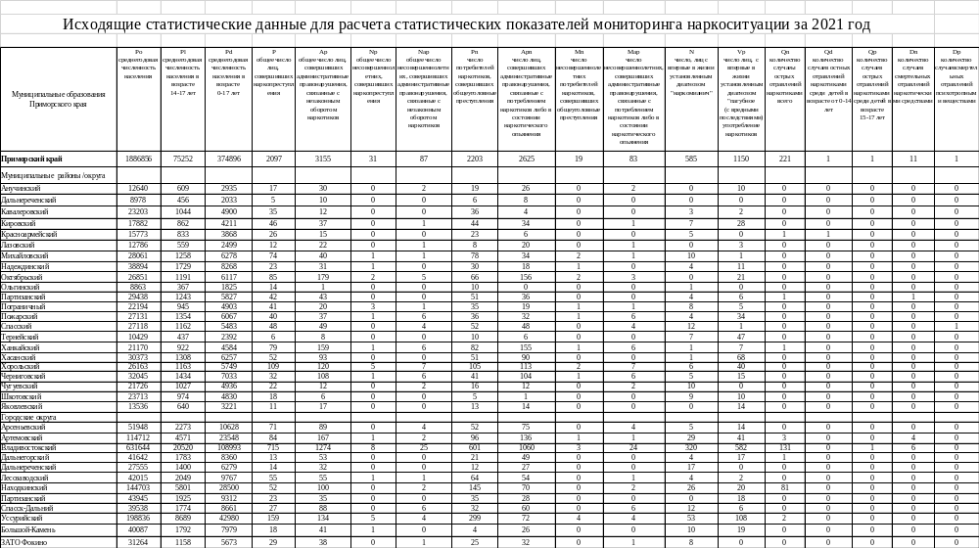

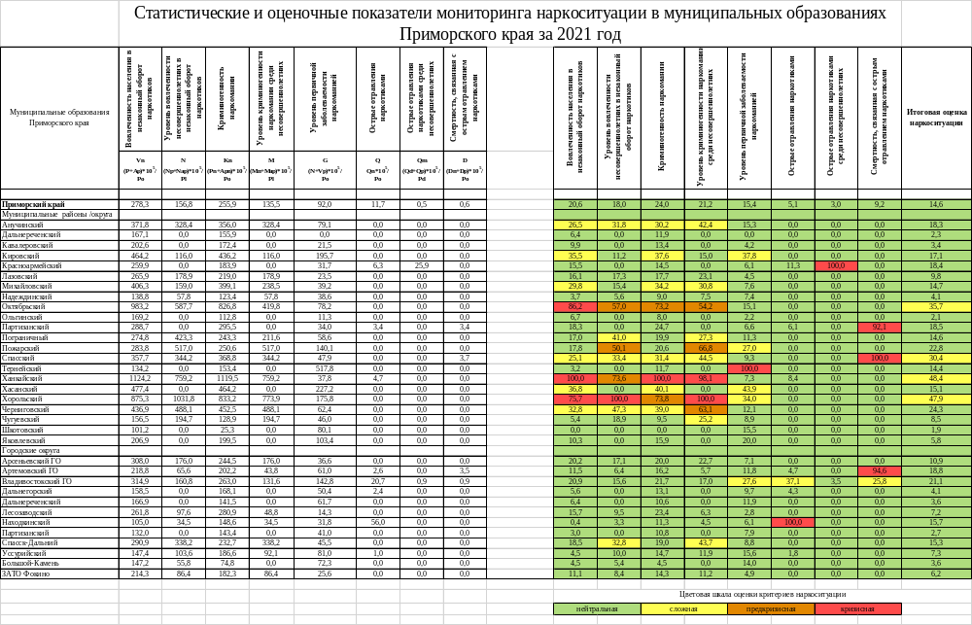

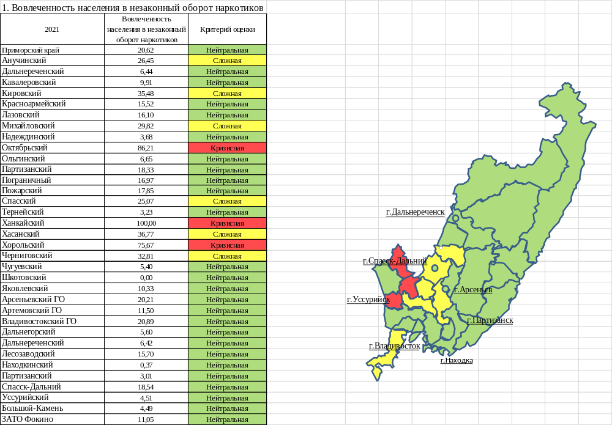
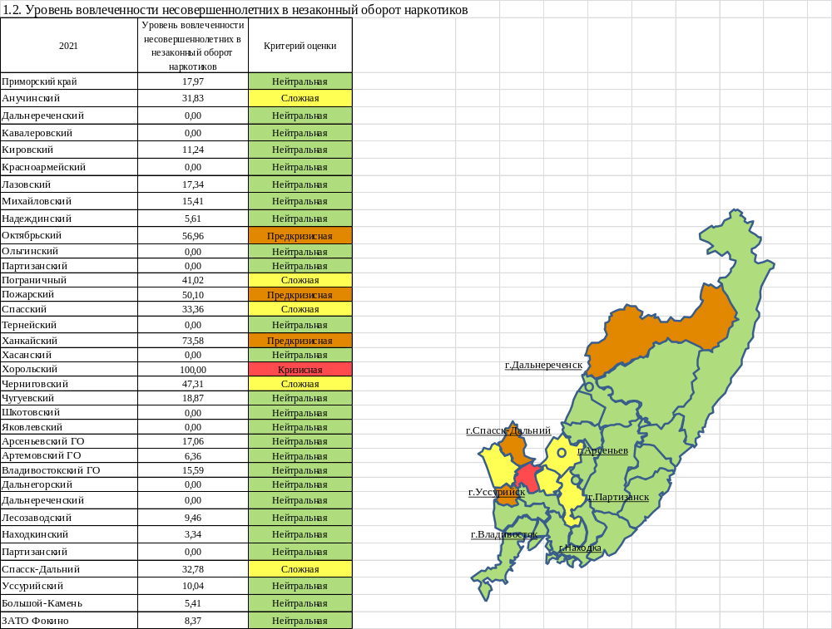
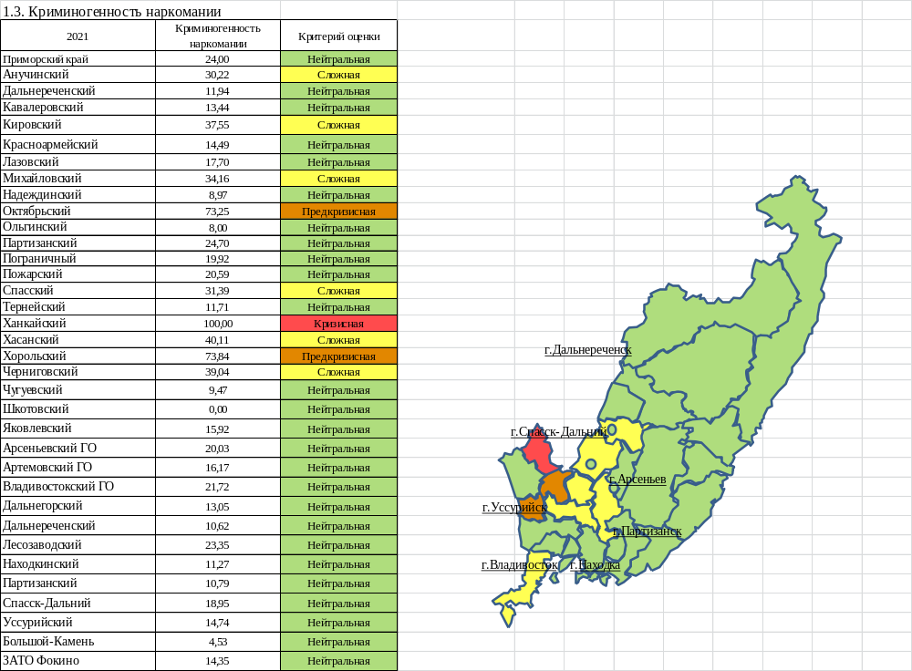

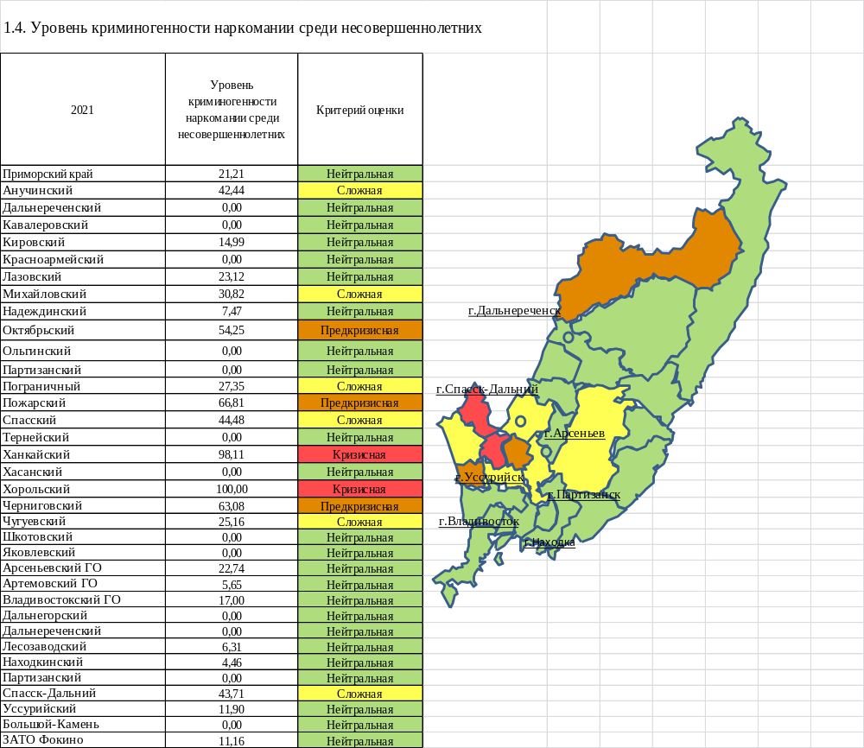
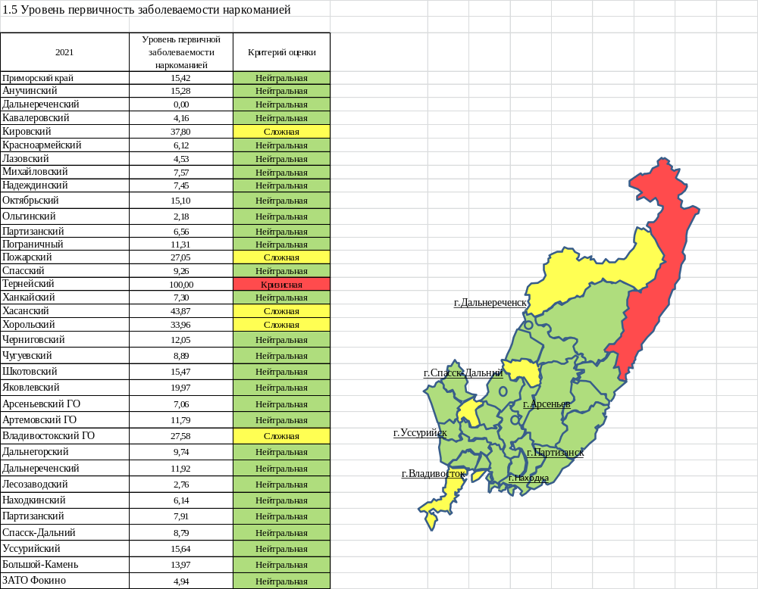

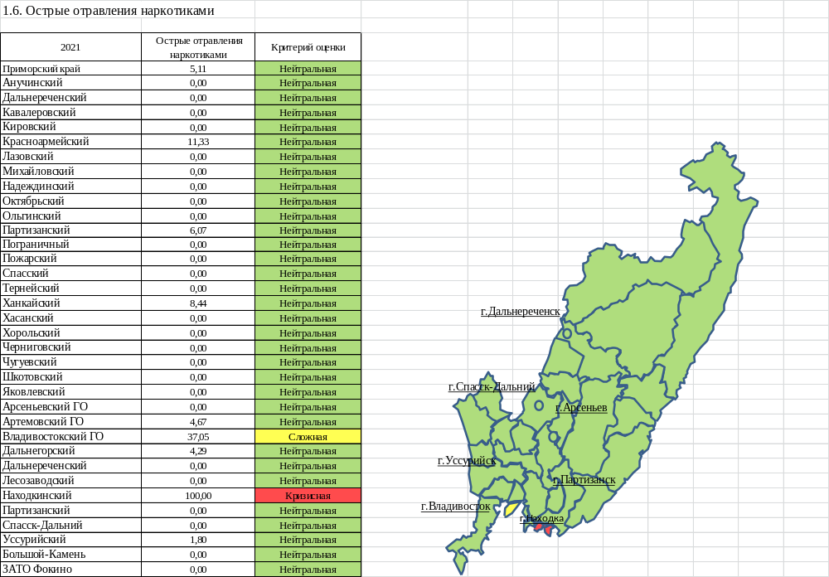
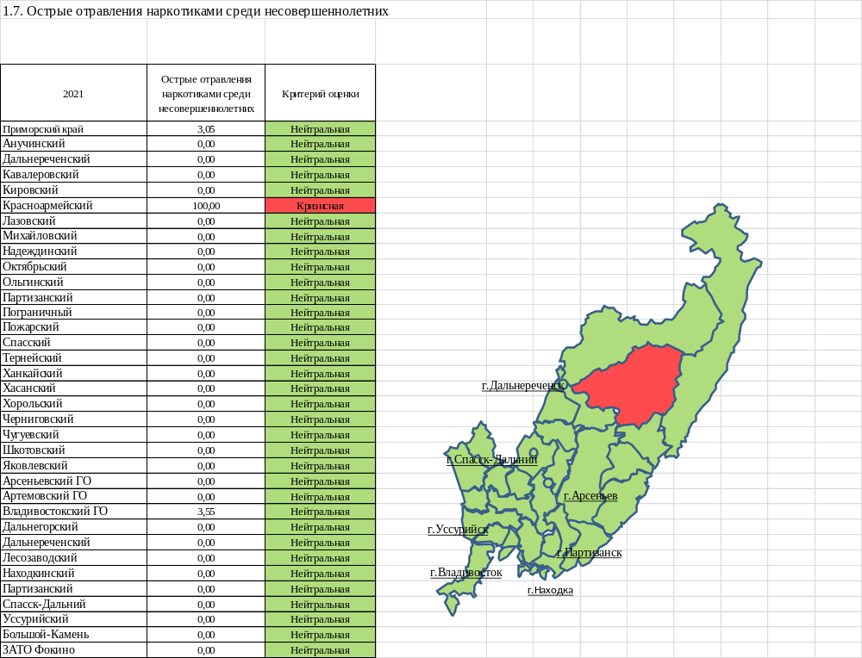
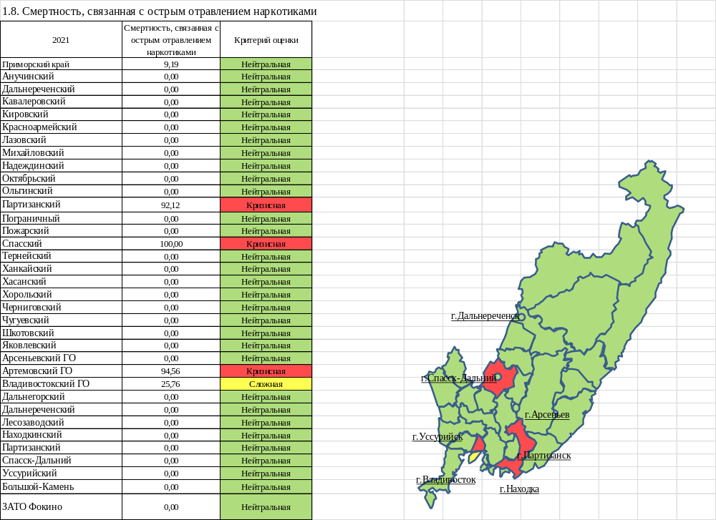
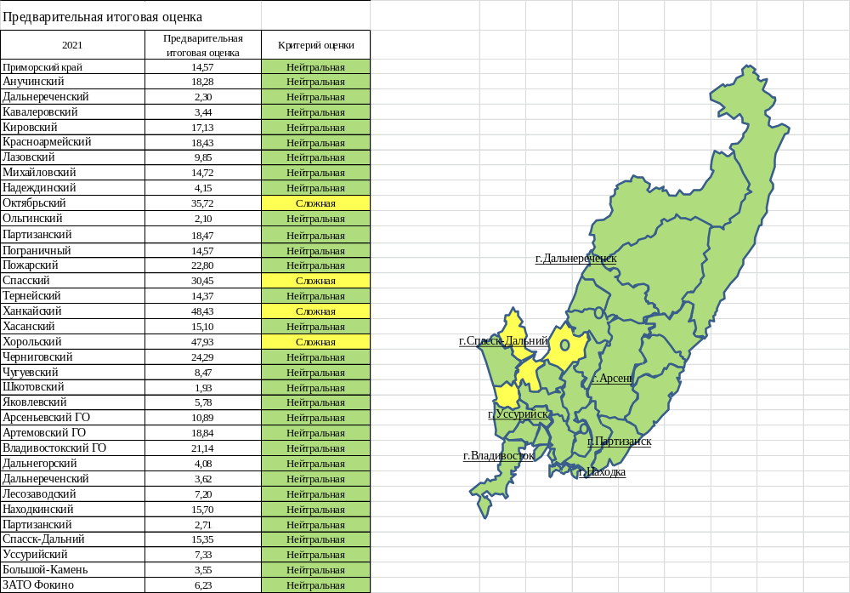

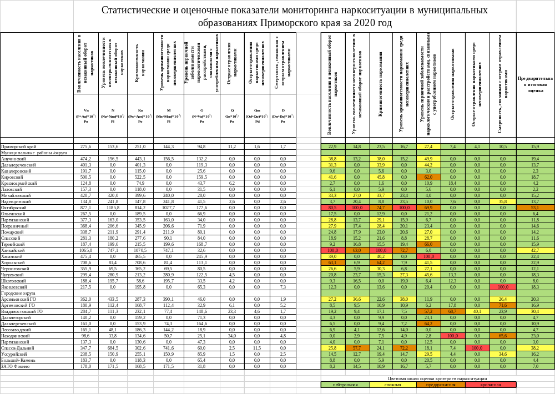
Раздел 9. Краткосрочное прогнозирование развития наркоситуации.

На развитие наркоситуации в Приморском крае оказывают влияние следующие факторы:
– благоприятные природно-климатические условия для произрастания наркотикосодержащих растений.
– наличие в Приморском крае значительного количества лиц, больных опийной наркоманией, страдающих зависимостью от психостимуляторов, синтетических наркотиков и их сочетаний, которые обеспечивают устойчивый спрос на наркотические средства;
– приграничное положение Приморского края, обусловливающее возможность организации каналов поставки наркотических средств, психотропных и сильнодействующих веществ на территорию Российской Федерации;
– использование пропаганды наркотических средств в информационно-телекоммуникационной сети «Интернет».
В связи с этим прогнозируется, что в 2022 году в Приморском крае:
– сохранится тенденция вовлечения преступными группами сельского населения в незаконное культивирование конопли и производство из нее наркотиков каннабисной группы;
– продолжится незаконный ввоз на территорию Приморского края наркотических средств, психотропных веществ и сильнодействующих веществ из государств Центральной Азии, а также транзитного перемещения запрещенных веществ с использованием международных перевозок и почтовых отправлений;
– преступными группами, в том числе с межрегиональными и международными связями, будут осуществляться поставки героина и наркотических средств синтетического происхождения из центральных регионов России посредством автомобильного транспорта;
– преступные группы будут вовлекать несовершеннолетних и мигрантов из стран СНГ в распространение наркотических средств под предлогом быстрого заработка;
– продолжится расширение использования информационных ресурсов в целях организации сбыта запрещенных и подконтрольных веществ, а также пропаганды и рекламы наркотиков.
Раздел 10. Управленческие решения и предложения по оздоровлению наркоситуации в Приморском крае.
В целях повышения эффективности профилактических мероприятий и противодействия распространению наркотических средств и психотропных веществ на территории Приморского края предлагается определить следующие основные направления антинаркотической деятельности в 2022 году:
- Организация и проведение правоохранительными органами края мероприятий, направленных на выявление и пресечение деятельности лиц, распространяющих наркотические средства и психотропные вещества, в том числе с использованием информационно – телекоммуникационной сети «Интернет», а также осуществляющих их незаконный ввоз на территорию Российской Федерации.
- Повышение уровня осведомленности детей и молодежи Приморского края о правовых последствиях участия в незаконном потреблении и обороте наркотических средств, психотропных веществ.
- Профилактика преступлений и административных правонарушений, совершаемых потребителями наркотиков, в том числе несовершеннолетними.
- Развитие механизма раннего выявления потребителей наркотиков до развития у них заболевания наркоманией и оказание им медицинской и психологической помощи.
Для организации работы по приоритетным направлениям деятельности планируется реализовать следующий комплекс мероприятий:
- Рекомендовать Управлению МВД России по Приморскому краю:
1.1. Организовать профессиональную подготовку сотрудников оперативных, следственных, экспертных и иных подразделений, направленную на повышение уровня специальных знаний в сфере современных информационно-коммуникационных технологий, в том числе об особенностях бесконтактных способов распространения наркотиков.
  - В срок до 20 апреля 2022 года провести сверку с мировыми судьями Приморского края по количеству вынесенных в 2021 году решений о возложении на лиц при назначении административного наказания обязанности пройти диагностику, профилактические мероприятия, лечение от наркомании и (или) реабилитацию в связи с потреблением наркотических средств или психотропных веществ без назначения врача с количеством лиц, поставленных на учет территориальных органов МВД, подчиненных УМВД России по Приморскому краю, с целью принятия решений о постановке на учет всех лиц, на которых возложена обязанность.
  - Принять дополнительные меры по:
1.3.1. Контролю за лицами, уклоняющимися от исполнения возложенной судом обязанности пройти диагностику, профилактические мероприятия, лечение, медицинскую и (или) социальную реабилитацию в связи с потреблением наркотических средств или психотропных веществ без назначения врача.
1.3.2. По выявлению и пресечению каналов поставки наркотиков синтетической и опийной групп на территорию края.
1.4. Организовать информирование иностранных граждан об ответственности за незаконный оборот наркотиков при постановке на миграционный учет.
1.5. Продолжить мероприятия, направленные на запрет въезда на территорию Российской Федерации, либо о нежелательности пребывания (проживания) в Приморском крае иностранных граждан или лиц без гражданства, причастных к незаконному обороту наркотиков.
1.6. Совместно с Управлением ФСБ России по Приморскому краю организовать и провести мероприятия, направленные на выявление и пресечение деятельности организованных преступных групп и преступных сообществ, в том числе сформированных по этническому признаку, осуществляющих сбыт наркотических средств посредством информационно – телекоммуникационной сети «Интернет» на территории Приморского края.
1.7. Продолжить работу по выявлению на объектах инфраструктуры надписей, несущих информацию об интернет-ресурсах, с использованием которых осуществляется пропаганда и сбыт наркотических средств.
1.8. В целях противодействия распространению сведений о наркотических средствах и психотропных веществах в информационно – телекоммуникационной сети «Интернет», совместно с Управлением Роскомнадзора по Приморскому краю, продолжить работу по выявлению информационных ресурсов, содержащих сведения о способах изготовления, использования, пропаганде наркотиков, для принятия решений о блокировании доступа к ним.
1.9. Рассмотреть возможность закрепления сотрудников управления по контролю за оборотом наркотиков Управления МВД России по Приморскому краю за организацию взаимодействия с представителями Приморской общественной организацией «Медиабратство «Киберволонтеры».
2. Рекомендовать Дальневосточной оперативной таможне Дальневосточного таможенного управления совместно с Управлением МВД России по Приморскому краю, Управлением ФСБ России по Приморскому краю продолжить проведение межведомственных оперативно-профилактических мероприятий, направленных на выявление и пресечение каналов контрабанды наркотиков с использованием международных почтовых отправлений и возможностей организаций, специализирующихся на международной экспресс-доставке грузов.
3. Рекомендовать ГУФСИН России по Приморскому краю:
3.1. Продолжить проведение профилактических мероприятий, направленных на мотивацию осужденных без изоляции от общества, являющихся потребителями наркотических средств, пройти консультацию у врача нарколога, а в случае необходимости, лечение, медицинскую и (или) социальную реабилитацию.
3.2. Обеспечить лицам, находящимся в исправительных учреждениях или в местах предварительного заключения уголовно-исполнительной системы ГУФСИН России по Приморскому краю, на которых судом при назначении административного наказания возложена обязанность пройти диагностику, профилактические мероприятия, лечение от наркомании и (или) реабилитацию в связи с потреблением наркотических средств или психотропных веществ без назначения врача, возможность прохождения комиссионного обследования (диагностики) на предмет установления наркозависимости, лечения от наркомании и (или) медицинской реабилитации в медицинских учреждениях ФСИН России.
4. Департаменту по координации правоохранительной деятельности, исполнения административного законодательства и обеспечения деятельности мировых судей Приморского края совместно с Управлением МВД России по Приморскому краю, министерством здравоохранения Приморского края, министерством образования Приморского края, департаментом по делам молодежи Приморского края, в целях повышения профессионального уровня секретарей муниципальных антинаркотических комиссий, организовать во II квартале 2022 года проведение семинара – совещания в режиме видеоконференцсвязи.
5. Департаменту по делам молодежи Приморского края:
5.1. В 2022 году мероприятия департамента, направленные на профилактику употребления психоактивных веществ, в приоритетном порядке проводить на территории Ханкайского, Хорольского, Октябрьского муниципальных округов, Спасского муниципального района, где по итогам 2021 года наблюдается сложная наркоситуация.
5.2. Совместно с Управлением МВД России по Приморскому краю, министерством образования Приморского края, министерством профессионального образования и занятости населения Приморского края организовать проведение мероприятий с детьми и молодежью по безопасному использованию информационно – телекоммуникационной сети «Интернет» в целях предотвращения совершения преступлений и административных правонарушений, связанных с незаконным оборотом наркотиков, как самими несовершеннолетними, так и в отношении них.
6. Министерству образования Приморского края:
6.1. Во II квартале 2022 года, во исполнение плана мероприятий по реализации Концепции профилактики употребления психоактивных веществ в образовательной среде на период 2021-2025 годы, разработать региональную программу, направленную на профилактику наркомании и формирование культуры здорового образа жизни в образовательной среде.
6.2. В целях профилактики потребления наркотических средств и психотропных веществ, наркомании и пропаганды здорового образа жизни провести в IV квартале 2022 года:
6.2.1. Краевой конкурс лучших педагогических практик по профилактике наркомании и формированию здорового образа жизни в образовательных организациях Приморского края.
6.2.2. Фестиваль эффективных практик профилактики наркомании в школе.
6.3. Министерству образования Приморского края с целью правового информирования обучающихся образовательных организаций по вопросам профилактики незаконного оборота и потребления наркотиков:
6.3.1. Совместно с Управлением МВД России по Приморскому краю организовать проведение семинара для социальных педагогов, с целью повышения их уровня информированности о проблеме наркомании и об ответственности за незаконный оборот наркотиков, для организации ими профилактической работы в образовательной среде.
6.3.2. Организовать размещение информации об ответственности за незаконный оборот наркотиков на информационных ресурсах образовательных организаций.
7. Министерству здравоохранения Приморского края:
7.1. Принять дополнительные меры по оснащению краевых государственных бюджетных учреждений здравоохранения лабораторным оборудованием, реагентами и расходными материалами для определения наркотических средств и их метаболитов в организме человека.
7.2. Повысить эффективность работы в области профилактики, диагностики и лечения ВИЧ-инфекции и гепатита «С» среди уязвимых групп населения, в особенности молодежи, а также своевременное оказание медицинской помощи инфицированным ВИЧ.
8. Министерству культуры и архивного дела Приморского края, с целью популяризации здорового образа жизни, а также проведения профилактических мероприятий антинаркотической направленности, в срок до 25 июля 2022 года обеспечить подготовку и направление материалов на заседание бюджетной комиссии по рассмотрению бюджетных проектировок на 2023 год и плановый период 2024 и 2025 годов по внесению изменений в государственную программу Приморского края «Безопасный край» на
2020-2027 годы в части финансирования в 2024 году постановки государственным автономным учреждением культуры «Приморский краевой драматический театр молодёжи» спектакля «12 шагов».
9. Департаменту информационной политики Приморского края организовать сотрудничество со средствами массовой информации по вопросам антинаркотической пропаганды, направленное на повышение уровня осведомленности граждан, в первую очередь несовершеннолетних и их родителей (законных представителей), о рисках, связанных с незаконным потреблением наркотиков, и последствиях такого потребления;
10. Рекомендовать главам муниципальных образований Приморского края, председателям муниципальных антинаркотических комиссий:
10.1. Обеспечить до 27 апреля 2022 года размещение на официальных сайтах администраций муниципальных образований сведений об изменении наркоситуации в Приморском крае.
10.2. Рассмотреть до 27 апреля 2022 года доклад о наркоситуации в Приморском крае за 2021 год.
10.3. В целях выработки и реализации дополнительных мер реагирования на произошедшие изменения наркоситуации в муниципальных образованиях Приморского края обратить внимание глав муниципальных образований, председателей муниципальных антинаркотических комиссий:
10.3.1. Михайловского, Пожарского, Шкотовского муниципальных районов, Чугуевского муниципального округа, Артемовского городского округа, городского округа Большой Камень на увеличение в 2021 году количества лиц, зарегистрированных впервые в жизни с диагнозом «наркомания»;
10.3.2. Уссурийского городского округа, Хорольского муниципального округа, Пограничного муниципального округа на увеличение количества несовершеннолетних, совершивших наркопреступления;
10.3.3. Владивостокского городского округа, Пожарского, Черниговского муниципальных районов и Хорольского муниципального округа на увеличение в 2021 году количества несовершеннолетних, совершивших административные правонарушения;
10.4. Рекомендовать главам муниципальных образований, председателям муниципальных антинаркотических комиссий Ханкайского, Хорольского, Октябрьского муниципальных округов, а также Спасского муниципального района, где наркоситуация по итогам 2021 года оценивается как «сложная», внести изменения в план по реализации Стратегии государственной антинаркотической политики Российской Федерации на период до 2030 года на территории муниципальных образований, направленные на устранение причин и условий, способствующих осложнению наркоситуации.
10.5. Главам муниципальных образований Приморского края, председателям муниципальных антинаркотических комиссий, указанным в
п. п. 10.3, 10.4 информацию о принятых мерах по улучшению наркоситуации в муниципальных образованиях Приморского края отразить в отчетах по итогам работы муниципальных антинаркотических комиссий в I и II полугодии 2022 года и представить в аппарат антинаркотической комиссии Приморского края до 5 июля и 20 декабря 2022 года.
10.6. Обеспечить информирование молодежных организаций о финансовой поддержке социально ориентированных некоммерческих организаций в 2022 году путем предоставления им на конкурсной основе субсидий из краевого бюджета на частичное возмещение расходов по реализации программ (проектов) в сфере профилактики незаконного потребления наркотических средств и психотропных веществ, наркомании (в рамках мероприятия № 3.1.3 государственной программы «Патриотическое воспитание граждан, реализация государственной национальной политики и развитие институтов гражданского общества на территории Приморского края» на 2020-2027 годы).
11. Аппарату антинаркотической комиссии Приморского края:
11.1. Совместно с министерством здравоохранения Приморского края, Управлением Роспотребнадзора по Приморскому краю и Управлением МВД России по Приморскому краю провести анализ изменений наркоситуации по итогам I полугодия 2022 года, в том числе связанных с острыми отравлениями от потребления наркотических средств и психотропных веществ. Результаты анализа направить в муниципальные образования Приморского края.
11.2. В связи с изменением порядка расчета оценочных показателей, характеризующих эффективность реализации Стратегии государственной антинаркотической политики в Приморском крае, во II квартале 2022 года внести предложения с изменениями в Перечень приоритетных направлений реализации Стратегии государственной антинаркотической политики Российской Федерации на период до 2030 года в Приморском крае в 2021-2025 годах, утвержденный распоряжением Губернатора Приморского края от 14 января 2021 года № 5-рг.
12. В целях оценки эффективности деятельности муниципальных антинаркотических комиссий Приморского края:
12.1. Утвердить состав межведомственной рабочей группы по оценке эффективности деятельности муниципальных антинаркотических комиссий Приморского края.
12.2. Утвердить типовую форму план-задания межведомственной рабочей группы по оценке эффективности деятельности муниципальных антинаркотических комиссий Приморского края.
12.3. Руководителю межведомственной рабочей группы по оценке эффективности деятельности муниципальных антинаркотических комиссий Приморского края организовать во II полугодии 2022 года выезд рабочей группы в Спасский муниципальный район и Хорольский муниципальный округ, где по итогам мониторинга наркоситуации в 2021 году отмечено ухудшение наркоситуации, в том числе с целью оказания методической помощи в координации деятельности субъектов профилактики.

Включая площадь озера Ханка (3052,2 кв.км.).
Далее – «ИГ и ЛБГ».
Согласно полученным миграционным картам от пограничных органов УФСБ России по Приморскому краю.
Здесь и далее использованы статистические отчетные формы № 11, 37 ГБУЗ «Краевой наркологический диспансер» и ФМБА МСЧ № 98 и 100»
Далее – больные наркоманией, больных с диагнозом «наркомания»
Далее – потребители с диагнозом «пагубное (с вредными последствиями) употребления наркотиков, группа профилактического наблюдения»
Далее – СО НКО
В период проведения 2-х этапов операции поведено 1865 профилактических мероприятий, в том числе 336 индивидуальных бесед с подростками, 1263 информационно-просветительских лекций, просветительских бесед с молодежью, несовершеннолетними и их родителями, направленных на выявление и пресечение фактов вовлечения несовершеннолетних лиц и молодежи в преступную деятельность, связанную с незаконным оборотом наркотиков, а также повышение уровня осведомленности населения о негативных последствиях потребления наркотиков. В период проведения операции составлено 504 протокола об административных правонарушениях, выявлено 37 преступлений, связанных с незаконным оборотом наркотиков.
В период проведения 2-х этапов акции «Сообщи, где торгуют смертью» проведено 259 разъяснительных профилактических лекций и бесед, направленных на предупреждение совершения учащимися образовательных организаций преступлений и административных правонарушений в сфере незаконного оборота наркотиков, в ходе которых разъяснялись нормы уголовного и административного права. За время проведения акции поступило 249 обращений граждан. В результате их отработки, а также проведенных проверок мест массового пребывания несовершеннолетних и молодежи выявлено 4 преступления и 179 административных правонарушений в сфере незаконного оборота наркотиков, из незаконного оборота изъято более 69 кг наркотических средств и психотропных веществ.
В 2020 году в период проведения 2 этапов Общероссийской акции «Призывник» на территории Приморского края организовано более 360 антинаркотических профилактических мероприятий, направленных на профилактику незаконного оборота наркотических средств и психотропных веществ среди лиц, достигших призывного возраста к военной службе, а также лиц, проходящих военную службу. В ходе акции было охвачено 6833 человека.
Далее - СПТ
74,6% от численности учащихся, подлежащих тестированию (90098 человек). Охват тестированием образовательных организаций составил порядка 99,4%. В тестировании приняли участие 524 из 531 образовательной организации.
Профилактические мероприятия с тестированием на содержание ПАВ проведены в отношении 11 % всех учащихся Приморского края.
79,4% от числа обучающихся, подлежащих тестированию (103940 человек). Не прошли тестирование МКОУ «Общеобразовательная школа №23» с Новокрещенка, Красноармейского муниципального района, Государственное автономное профессиональное образовательное учреждение "Приморский краевой колледж искусств", Краевое государственное автономное профессиональное образовательное учреждение "Приморский краевой художественный колледж".
Данные о количестве расследованных преступлений приведены по форме межведомственной статистической отчетности «1-МН-НОН» (№ 171) с учетом преступлений прошлых лет.
«LET IT SNOW», «Candy Shop», «Nevada», «Venom», «VLDK», «Hush@cocaine», «Lout», «Soulcoin», «Islademuerte».
«Betty Boop Shop» и «Зона А».
На момент возбуждения уголовного дела.
Далее – ФКУ УИИ. По учетам ФКУ УИИ за 2021 год прошло 17057 (2020 год – 16808) подучетных всех категорий. На конец 2020 года на учете состояло 8898 (2020 год – 8563) осужденных, из них 1860 (2020 год – 1716) осужденных в сфере незаконного оборота наркотиков, в том числе 3 (2020 год – 2) несовершеннолетних).
Список I Перечня наркотических средств, психотропных веществ и их прекурсоров, подлежащих контролю в Российской Федерации, утвержденный Постановлением Правительства РФ от 30 июня 1998 г. № 681
Далее КоАП РФ
Далее – обязанность (часть 2.1 статьи 4.1 КоАП РФ).
Ст. 6.9.1 КоАП РФ - уклонение от прохождения диагностики, профилактических мероприятий, лечения от наркомании и (или) медицинской и (или) социальной реабилитации в связи с потреблением наркотических средств или психотропных веществ без назначения врача.
Профилактика немедицинского потребления наркотиков – 14307,15 тысяч рублей; Комплексная реабилитация и ресоциализация наркопотребителей – 1770 тысяч рублей Противодействие незаконному обороту наркотиков – 600 тысяч рублей
Форум.
далее – Перечень приоритетных направлений, Стратегия государственной антинаркотической политики
Далее - рабочая группа.

